## Prijava na sistem

|  |  |
| --- | --- |
| Naziv slučaja upotrebe | Prijava na sistem |
| Glavni učesnik | Registrovani korisnik |
| Sporedni učesnici | Sistem |
| Kratki opis | Prijava registrovanog korisnika na sistem pomoću jedinstvenih kredencijala. |
| Preduslovi | Korisnik je registrovan u sistem. |
| Ishodi | Korisnik je prijavljen na sistem. |
| Koraci (osnovni tok) | 1. Registrovani korisnik započinje proces prijave na sistem biranjem opcije za prijavu. 2. Sistem generiše i prikazuje formu za prijavu. 3. Registrovani korisnik unosi korisničko ime. 4. Registrovani korisnik unosi lozinku. 5. Sistem provjerava validnost unesenih podataka. 6. Sistem dodjeljuje dozvoljene privilegije registrovanom korisniku. |
| Alternative | 6.a Sistem obavještava korisnika o neuspješnoj prijavi i zahtijeva ponovno unošenje kredencijala. |
| Ishodi alternativa | Nakon unosa korektnih podataka, korisnik se prijavio na sistem. |

## Odjava sa sistema

|  |  |
| --- | --- |
| Naziv slučaja upotrebe | Odjava sa sistema |
| Glavni učesnik | Registrovani korisnik |
| Sporedni učesnici | Sistem |
| Kratki opis | Odjava korisnika sa sistema. |
| Preduslovi | Korisnik je prijavljen na sistem. |
| Ishodi | Korisnik je odjavljen sa sistema. |
| Koraci (osnovni tok) | 1. Prijavljeni korisnik započinje proces odjave sa sistema biranjem opcije za odjavu. 2. Sistem generiše formu za odjavu i prikazuje je registrovanom korisniku. 3. Korisnik potvrđuje odjavu sa sistema. 4. Sistem odjavljuje korisnika sa sistema. |
| Alternative | 3.a Korisnik odustaje od odjave sa sistema. |
| Ishodi alternativa | Korisnik ostaje prijavljen na sistem. |

## Rezervacija karte

|  |  |
| --- | --- |
| Naziv slučaja upotrebe | Rezervacija karte |
| Glavni učesnik | Registrovani korisnik |
| Sporedni učesnici | Sistem |
| Kratki opis | Korisnik nakon prijave na sistem, pregleda događaja i odabira željenog događaja rezerviše karte. |
| Preduslovi | 1. Korisnik je prijavljen na sistem. 2. Korisnik je odabrao željeni događaj. |
| Ishodi | Korisnik je poslao zahtjev za rezervaciju željenih karata i očekuje potvrdu o uspješnoj rezervaciji. |
| Koraci (osnovni tok) | 1. Prijavljeni korisnik započinje proces rezervacije karata biranjem opcije za rezervaciju. 2. Sistem generiše i prikazuje formu za rezervisanje karte. 3. Korisnik popunjava formu za rezervisanje. 4. Sistem obrađuje primljene podatke. 5. Sistem obavještava korisnika o uspješno primljenom zahtjevu. |
| Alternative | 3.a Korisnik odustaje od rezervacije karte. |
| Ishodi alternativa | Korisnik nije poslao zahtjev za rezervaciju karte. |

## Biranje mjesta u sali

|  |  |
| --- | --- |
| Naziv slučaja upotrebe | Biranje mjesta u sali |
| Glavni učesnik | Registrovani korisnik |
| Sporedni učesnici | Sistem |
| Kratki opis | Korisnik bira željena mjesta u sali za rezervaciju. |
| Preduslovi | 1. Korisnik ima status "zlatnog" korisnika. 2. Korisnik je prijavljen na sistem 3. Korisnik je odabrao događaj. 4. Sistem je generisao upit za biranje mjesta u sali. 5. Korisnik je potvrdio upit. |
| Ishodi | Korisnik je poslao zahtjev za rezervisanje željenih mjesta I očekuje potvrdu o uspješnoj rezervaciji. |
| Koraci (osnovni tok) | 1. Sistem prikazuje sliku sale sa naznačenim mjestima koja je moguće rezervisati. 2. Korisnik bira mjesta u sali. 3. Sistem prihvata zahtjev i obrađuje podatke. 4. Sistem obavještava korisnika o uspješnom primljenom zahtjevu za biranje mjesta. |
| Alternative | -/- |
| Ishodi alternativa | -/- |

## Pregled i ažuriranje korisničkog naloga

|  |  |
| --- | --- |
| Naziv slučaja upotrebe | Pregled i ažuriranje korisničkog naloga |
| Glavni učesnik | Registrovani korisnik |
| Sporedni učesnici | Sistem |
| Kratki opis | Korisnik pregleda svoj korisnički profil, uključujući svoje podatke i stanje na računu. Korisnik ima mogućnost izmjene podataka na korisničkom nalogu. |
| Preduslovi | 1. Korisnik je prijavljen na sistem. |
| Ishodi | Korisnik je uspješno pregledao informacije kojima je zahtijevao pristup, i promijenio željene podatke. |
| Koraci (osnovni tok) | 1. Korisnik pristupa podacima sa svog profila biranjem opcije za pregled korisničkog naloga. 2. Sistem prikazuje korisnički profil. 3. Korisnik pregleda informacije dostupne na korisničkom profilu. 4. Korisnik unosi izmjene o korisničkom nalogu. 5. Sistem provjerava unesene vrijednosti. 6. Sistem ažurira korisnički nalog. 7. Sistem obavještava korisnika o uspješnom ažuriranju. |
| Alternative | 4.a Korisnik ne vrši nikakva ažuriranja podataka  6.a Sistem obavještava korisnika o neuspješnom ažuriranju, usljed unošenja nevalidnih vrijednosti. |
| Ishodi alternativa | 4.a Korisnik je završio sa pregledanjem korisničkog naloga.  6.aKorisnik je obaviješten o neuspješnom ažuriranju. |

## Kupovina karte pomoću kredita

|  |  |
| --- | --- |
| Naziv slučaja upotrebe | Kupovina karte pomoću kredita |
| Glavni učesnik | Registrovani korisnik |
| Sporedni učesnici | Sistem |
| Kratki opis | Korisnik kupuje karte za željeni događaj. |
| Preduslovi | 1. Korisnik je odabrao karte za kupovinu. 2. Korisnik ima status "zlatnog" korisnika. |
| Ishodi | Korisnik je poslao zahtjev za kupovinu karata za željeni događaj I očekuje potvrdu o uspješnoj kupovini. |
| Koraci (osnovni tok) | 1. Korisnik započinje kupovinu karte biranjem opcije za kupovinu karte. 2. Sistem generiše i prikazuje formu za kupovinu karte. 3. Korisnik potvrđuje kupovinu karte. 4. Sistem obrađuje podatke pri čemu provjerava stanje kredita korisnika. 5. Sistem šalje obavještenje o primljenom zahtjevu za rezervaciju karte. |
| Alternative | 3.a Korisnik odustaje od kupovine karte.  5.a Sistem obavještava korisnika o nedovoljnom stanju kredita. |
| Ishodi alternativa | 3.a Korisnik je odustao od slanja zahtjeva za kupovinu karte.  5.a Zahtjev za kupovinu karte je odbijen, korisnik je obaviješten o nedovoljnom stanju kredita. |

## Otkazivanje rezervacije

|  |  |
| --- | --- |
| Naziv slučaja upotrebe | Otkazivanje rezervacije |
| Glavni učesnik | Registrovani korisnik |
| Sporedni učesnici | Sistem |
| Kratki opis | Korisnik otkazuje rezervaciju karte. |
| Preduslovi | 1. Korisnik je prijavljen na sistem. 2. Iz liste trenutnih rezervacija, korisnik bira onu koju želi da otkaže. |
| Ishodi | Korisnik je uspješno otkazao rezervaciju. |
| Koraci (osnovni tok) | 1. Korisnik bira opciju za otkazivanje rezervacije. 2. Sistem generiše formu za otkazivanje rezervacije. 3. Korisnik šalje zahtjev za otkazivanje rezervacije. 4. Sistem obrađuje podatke. 5. Sistem obavještava korisnika o uspješnom otkazivanju rezervacije. |
| Alternative | 3.a Korisnik odustaje od otkazivanja rezervacije karte. |
| Ishodi alternativa | Rezervacije karata ostaju važeće. |

## 2.1 Rezervacija karte (Korisnik bez privilegija)

|  |  |
| --- | --- |
| Naziv slučaja upotrebe | Rezervacija karte (Korisnik bez privilegija) |
| Glavni učesnik | Zaposlenik (Radnik na šalteru) |
| Sporedni učesnici | Sistem |
| Kratki opis | Zaposlenik pregleda zahtjeve i bira konkretan zahtjev.  Sistem prikazuje salu sa dostupnim i zauzetim sjedištima.  Ako ima slobodnih sjedišta, zaposlenik ih rezerviše, kreira novu rezervaciju i sistem kreira poruku o uspješnoj rezervaciji, zaposlenik pokreće slanje poruke korisniku.  Ako nema slobodnih sjedišta sistem kreira poruku o neuspješnoj rezervaciji, i zaposlenik pokreće slanje poruke korisniku. |
| Preduslovi | 1. Zaposlenik je prijavljen na sistem. 2. Korisnik je pravilno popunio sva polja za rezervaciju. 3. Korisnik je poslao zahtjev za rezervaciju. |
| Ishodi | Rezervacija je kreirana, i korisnik je obaviješten o uspješnom kreiranju rezervacije. |
| Koraci (osnovni tok) | 1. Zaposlenik bira opciju za pregled rezervacija. 2. Zaposlenik pregleda i nakon toga bira konkretan zahtjev. 3. Sistem prikazuje podatke iz zahtjeva i salu sa označenim slobodnim i zauzetim mjestima. 4. Ako ima dostupno sjedište zaposlenik ga dodjeljuje korisniku. 5. Zaposlenik kreira rezervaciju sa jedinstvenom identifikacijom. 6. Sistem ažurira podatke o evidenciji rezervacija i zauzetosti sjedišta. 7. Sistem kreira poruku o uspješnoj rezervaciji. 8. Zaposlenik pokreće slanje poruke. 9. Sistem dostavlja poruku korisniku. |
| Alternative | 4.a Sistem kreira poruku o neuspješnoj rezervaciji.  5.a Zaposlenik pokreće slanje poruke o neuspješnoj rezervaciji.  6.a Sistem dostavlja poruku korisniku. |
| Ishodi alternativa | Rezervacija nije uspjela, i korisnik je obaviješten o neuspjeloj rezervaciji. |

|  |  |
| --- | --- |
| Naziv slučaja upotrebe | Dopuna kredita |
| Glavni učesnik | Zaposlenik (radnik na šalteru). |
| Sporedni učesnici | Korisnik (sa odgovarajućim rankom), Sistem. |
| Kratki opis | Korisnik zahtjeva od zaposlenika dopunjavanje računa. Zaposlenik bira opciju za dopunu računa, pronalazi korisnika u sistemu i unosi kredite u odnosu na uplaćeni iznos.Sistem provjerava uneseni podatak, i u zavisnosti od rezultata provjere vrši dopunu ili prikazuje poruku o grešci. |
| Preduslovi | 1. Zaposlenik je prijavljen na sistem. 2. Korisnik postoji u sistemu, i ima odgovarajući rank. |
| Ishodi | Račun je dopunjen. |
| Koraci (osnovni tok) | 1. Korisnik šalje zahtjev za dopunu kredita. 2. Zaposlenik prima zahtjev. 3. Zaposlenik šalje zahtjev za novčanu uplatu. 4. Korisnik prima zahtjev i vrši uplatu. 5. Zaposlenik bira opciju za dopunu kredita. 6. Zaposlenik unosi parametre za pretragu korisnika (ime,prezime). 7. Sistem pretražuje evidenciju korisničkih naloga na osnovu unešenih parametara. 8. Sistem prikazuje podatke o pronadjenom korisniku. 9. Zaposlenik za uplaćeni novčani iznos unosi iznos kredita u protuvrijednosti u polje u aplikaciji, i pokreće dopunjavanje računa. 10. Sistem vrši provjeru unesene vrijednosti. 11. Ako je unesena vrijednost ispravna, sistem dopunjava račun za unešenu vrijednost. 12. Sistem prikazuje zaposleniku poruku o uspješnoj dopuni računa. 13. Zaposlenik izdaje priznanicu korisniku. 14. Korisnik uzima priznanicu. |
|  |  |
| Alternative | 11.a Ako unešena novčana vrijednost nije ispravna (npr. Uneseno je slovo, negativan broj ili nepravilan brojni iznos), sistem prikazuje poruku o grešci. |
| Ishodi alternativa | Neuspješna dopuna računa. |

## 2.2 Dopuna kredita

## 2.3 Rezervacija karte (Korisnik sa privilegijama)

|  |  |
| --- | --- |
| Naziv slučaja upotrebe | Rezervacija karte (Korisnik sa privilegijama) |
| Glavni učesnik | Zaposlenik (Radnik na šalteru) |
| Sporedni učesnici | Sistem |
| Kratki opis | Zaposlenik pregleda zahtjeve i bira konkretan zahtjev.  Sistem prikazuje salu sa dostupnim i zauzetim sjedištima i podatke iz zahtjeva.  Zaposlenik (ako je to moguće) odobrava sjedište koje je korisnik zahtjevao.Nakon toga sistem umanjuje iznos na računu korisnika (ako je korisnik platio putem aplikacije) za odredjen iznos, kreira rezervaciju sa identifikacijom , i šalje poruku o uspješnoj rezervcaiji i jedinstvenu identifikaciju. |
| Preduslovi | 1. Zaposlenik je prijavljen na sistem. 2. Korisnik ima odgovarajući rank i dovoljan iznos na računu. 3. Korisnik je pravilno popunio sva polja za rezervaciju. 4. Korisnik poslao zahtjev za rezervaciju. |
| Ishodi | Rezervacija je kreirana.  Identifikacija je kreirana.  Korisnik je obavješten o uspješnom kreiranju rezervacije. |
| Koraci (osnovni tok) | 1. Zaposlenik bira opciju za pregled rezervacija. 2. Zaposlenik pregleda i bira konkretan zahtjev. 3. Sistem prikazuje podatke iz zahtjeva i salu sa označenim slobodnim i zauzetim mjestima . 4. Ako je moguće zaposlenik dodjeljuje korisniku zahtjevano sjedište. 5. Ako je korisnik plaćao kartu putem aplikacije sistem umanjuje stanje računa za potrebni iznos kredita u suprotnom prelazi odmah na kreiranje identifikacije. 6. Sistem kreira poruku o uspješnoj rezervaciji. 7. Sistem kreira novu rezervaciju sa identifikacijom. 8. Sistem arhivira rezervaciju. 9. Zaposlenik pokreće slanje poruke i identifikacije korisniku. 10. Sistem dostavlja poruku i identifikaciju. |
| Alternative | 4.a Ako zahtjevano sjedište nije moguće dodjeliti,sistem kreira poruku o neusješnoj rezervaciji.  5.a Zaposlenik šalje poruku.  6.a Sistem dostavlja poruku korisniku. |
| Ishodi alternativa | Rezervacija nije kreirana i korisnik je obavješten. |

## 2.4 Identifikacija korisnika

|  |  |
| --- | --- |
| Naziv slučaja upotrebe | Identifikacija korisnika |
| Glavni učesnik | Zaposlenik |
| Sporedni učesnici | Sistem |
| Kratki opis | Zaposlenik očitava kod i na osnovu rezultata obrade koda izdaje karte korisniku ili mu nudi da ponovo rezerviše ili kupi kartu. |
| Preduslovi | 1. Korisnik je uspješno izvršio rezervaciju i dobio odgovarajući kod. |
| Ishodi | Korisnikov kod je validan i izdate su mu karte. |
| Koraci (osnovni tok) | 1. Zaposlenik očitava kod koji mu je korisnik pokazao. 2. Sistem vrši obradu koda na osnovu evidencije rezervacija. 3. Sistem obavještava zaposlenika da je kod ispravan. 4. Zaposlenik izdaje karte korisniku. |
| Alternative | 3.a Sistem obavještava zaposlenika o grešci prilikom validacije.  4.a Zaposlenik pravi novu ponudu za korisnika. |
| Ishodi alternativa | Korisnik je dobio novu ponudu. |

## 2.5 Pregled članova

|  |  |
| --- | --- |
| Naziv slučaja upotrebe | Pregled članova |
| Glavni učesnik | Zaposlenik |
| Sporedni učesnici | Sistem |
| Kratki opis | Zaposlenik pregleda podatke o traženim korisnicima. |
| Preduslovi | 1. Zaposlenik je prijavljen na sistem. |
| Ishodi | Sistem prikazuje podatke o traženom korisniku. |
| Koraci (osnovni tok) | 1. Zaposlenik bira opciju za pregled članova. 2. Sistem prikazuje formu sa članovima. 3. Zaposlenik unosi ime konkretnog korisnika. 4. Sistem prikazuje listu korisnika na osnovu unešenog imena i prikazuje pdatke o pronađenom korisniku. |
| Alternative | 4.a Sistem prikazuje poruku da traženi korisnik nije pronađen. |
| Ishodi alternativa | Zaposlenik je obaviješten da traženi korisnik nije pronađen u sistemu. |

## 2.6 Ažuriranje rezervacije

|  |  |
| --- | --- |
| Naziv slučaja upotrebe | Ažuriranje rezervacije |
| Glavni učesnik | Zaposlenik |
| Sporedni učesnici | Sistem |
| Kratki opis | Zaposlenik pregleda rezervacije i vrši izmjene nad konkretnom rezervacijom. |
| Preduslovi | 1. Zaposlenik je prijavljen na sistem. |
| Ishodi | Rezervacija nad kojom su vršene izmjene je sačuvana. |
| Koraci (osnovni tok) | 1. Zaposlenik bira opciju za pregled rezervacija. 2. Sistem prikazuje formu sa rezervacijama. 3. Zaposlenik bira rezervaciju koju želi da izmijeni. 4. Zaposlenik mijenja stavke u rezervaciji (npr. za korisinka bez privilegija mjenja se prethodno zauzeto sjedište). 5. Sistem čuva urađene izmjene. |
| Alternative | -/- |
| Ishodi alternativa | -/- |

## C:\Users\Korisnik\AppData\Local\Microsoft\Windows\INetCache\Content.Word\Administrator!Administrator_0.jpg

## 3.1 Kreiranje sale

|  |  |
| --- | --- |
| Naziv slučaja upotrebe | Kreiranje sale |
| Glavni učesnik | Administrator |
| Sporedni učesnici | Sistem |
| Kratki opis | Administrator kreira salu sa određenim rasporedom i brojem mjesta. |
| Preduslovi | 1. Administrator je prijavljen na sistem. 2. Administrator izabrao opciju „KREIRANJE SALE“. |
| Postuslovi | Administrator je kreirao salu. |
| Koraci (osnovni tok) | 1. Administrator dodaje informacije o sali. 2. Administrator vrši kreiranje odjeljaka [SU\_Kreiranje\_odjeljka]. 3. Sistem prikazuje kreiranu salu. 4. Sistem ažurira evidenciju sala i šalje obavještenje o uspješnom kreiranju. |
| Alternative | -/- |
| Ishodi alternativa | -/- |

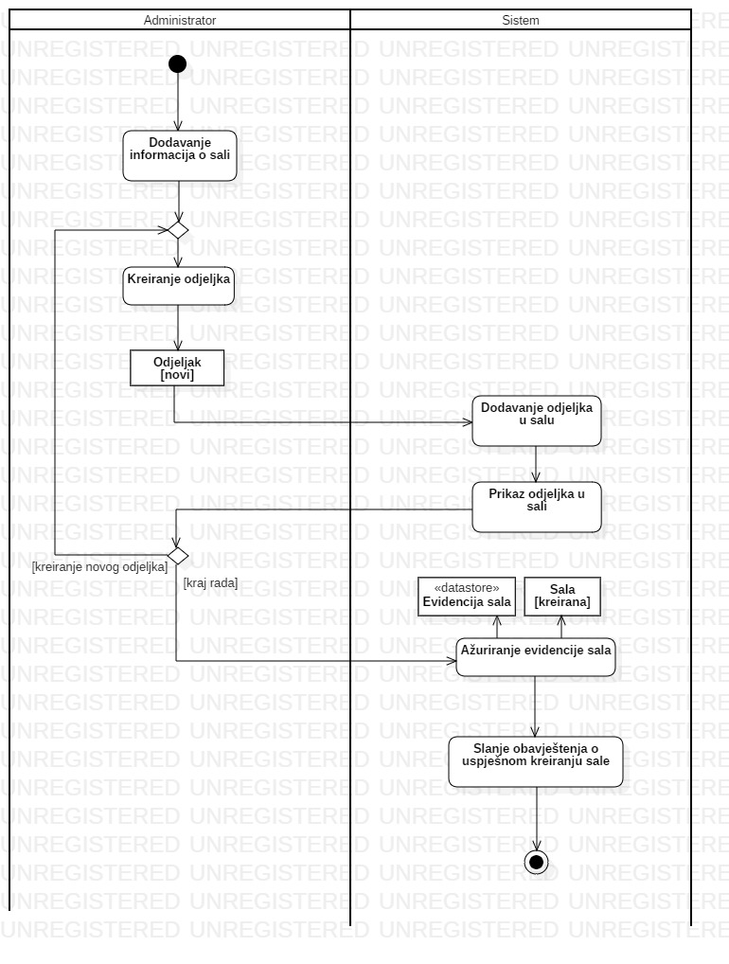

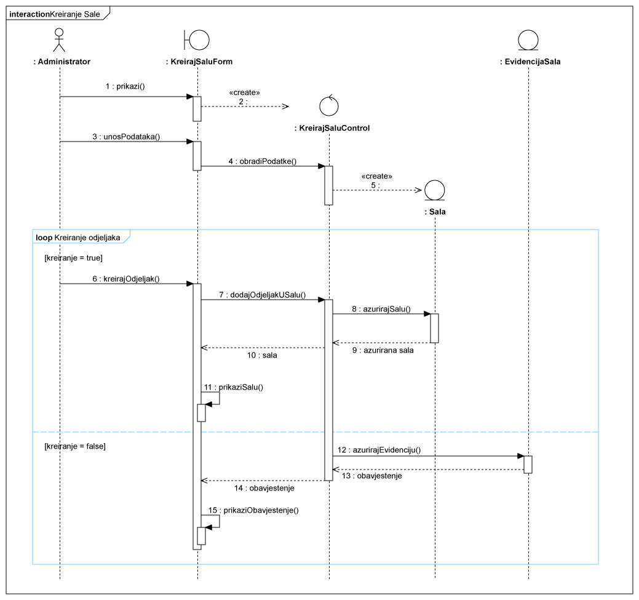

## 3.2 Kreiranje odjeljka

|  |  |
| --- | --- |
| Naziv slučaja upotrebe | Kreiranje odjeljka |
| Glavni učesnik | Administrator |
| Sporedni učesnici | Sistem |
| Kratki opis | Administrator kreira odjeljak sa određenim rasporedom i brojem mjesta. |
| Preduslovi | 1. Administrator je prijavljen na sistem. 2. Administrator izabrao opciju za kreiranje odjeljka. |
| Postuslovi | Odjeljak u sali je kreiran. |
| Koraci (osnovni tok) | 1. Administrator dodaje mjesta u odjeljak. 2. Sistem provjerava unešene vrijednosti. 3. Administrator dodaje dodatne informacije i potvrđuje izmjene. 4. Sistem šalje obavještenje o uspješnom kreiranju i ažurira salu. |
| Alternative | 3.a Sistem šalje obavještenje o nekorektnim vrijednostima i omogućava ponovan unos ili izlaz. |
| Ishodi alternativa | 3.i Administrator je unio korektne vrijednosti ili je odustao od kreiranja odjeljka. |

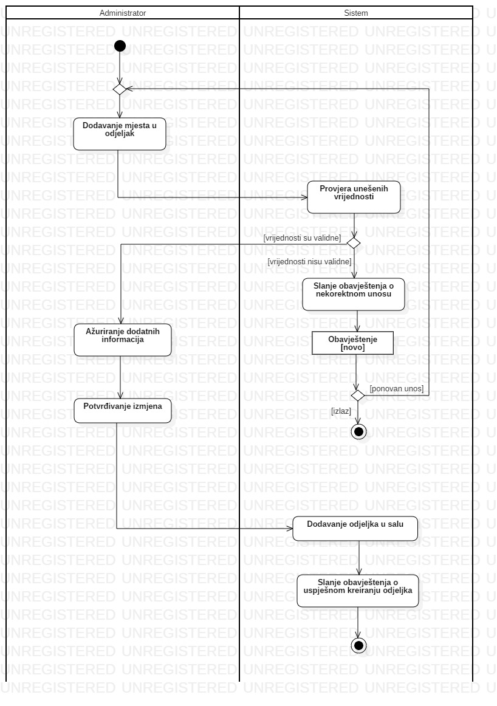

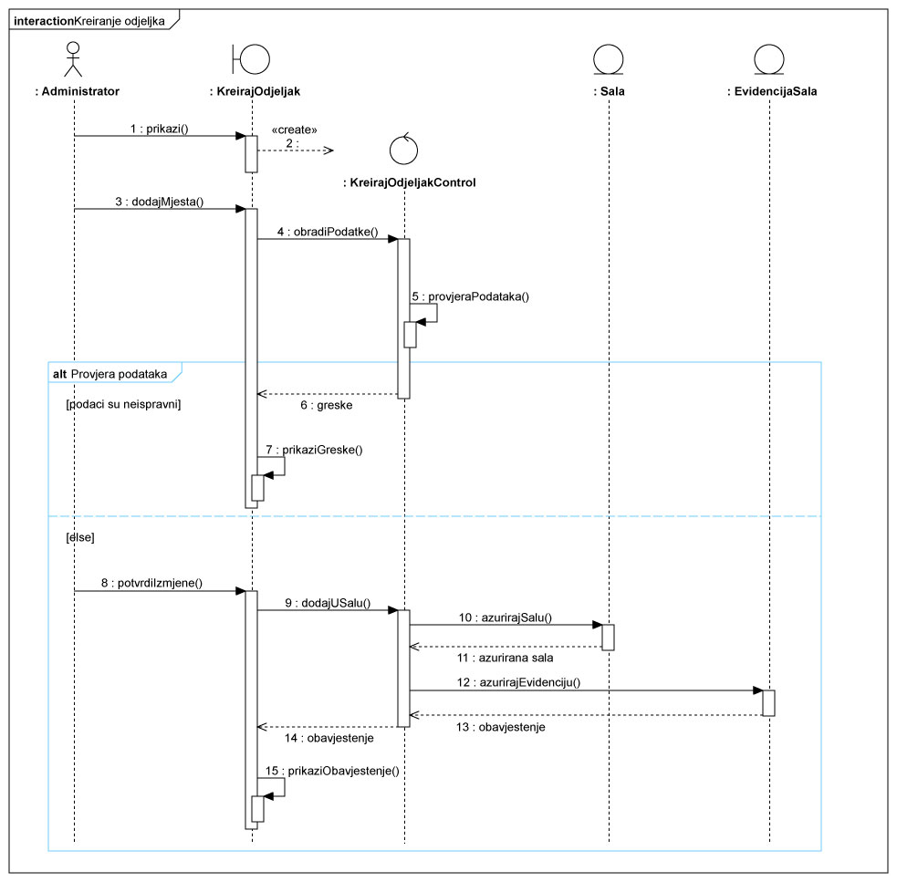

## 3.2 Kreiranje Repertoara

|  |  |
| --- | --- |
| Naziv slučaja upotrebe | Kreiranje repertoara |
| Glavni učesnik | Administrator |
| Sporedni učesnici | Sistem |
| Kratki opis | Administrator kreira repertoar sa događajima. |
| Preduslovi | 1. Administrator je prijavljen na sistem. 2. Administrator izabrao opciju za kreiranje repertoara. |
| Postuslovi | Repertoar sa događajima je kreiran. |
| Koraci (osnovni tok) | 1. Administrator dodaje detalje o repertoaru. 2. Sistem provjerava unešene vrijednosti. 3. Administrator dodaje događaje u repertoar i potvrđuje izmjene. 4. Sistem ažurira evidenciju repertoara. 5. Sistem šalje obavještenje o uspješnom kreiranju repertoara. |
| Alternative | 3.a Sistem šalje obavještenje o nekorektnim vrijednostima i omogućava ponovan unos ili izlaz. |
| Ishodi alternativa | 3.i Administrator je unio korektne vrijednosti ili je odustao od kreiranja repertoara. |

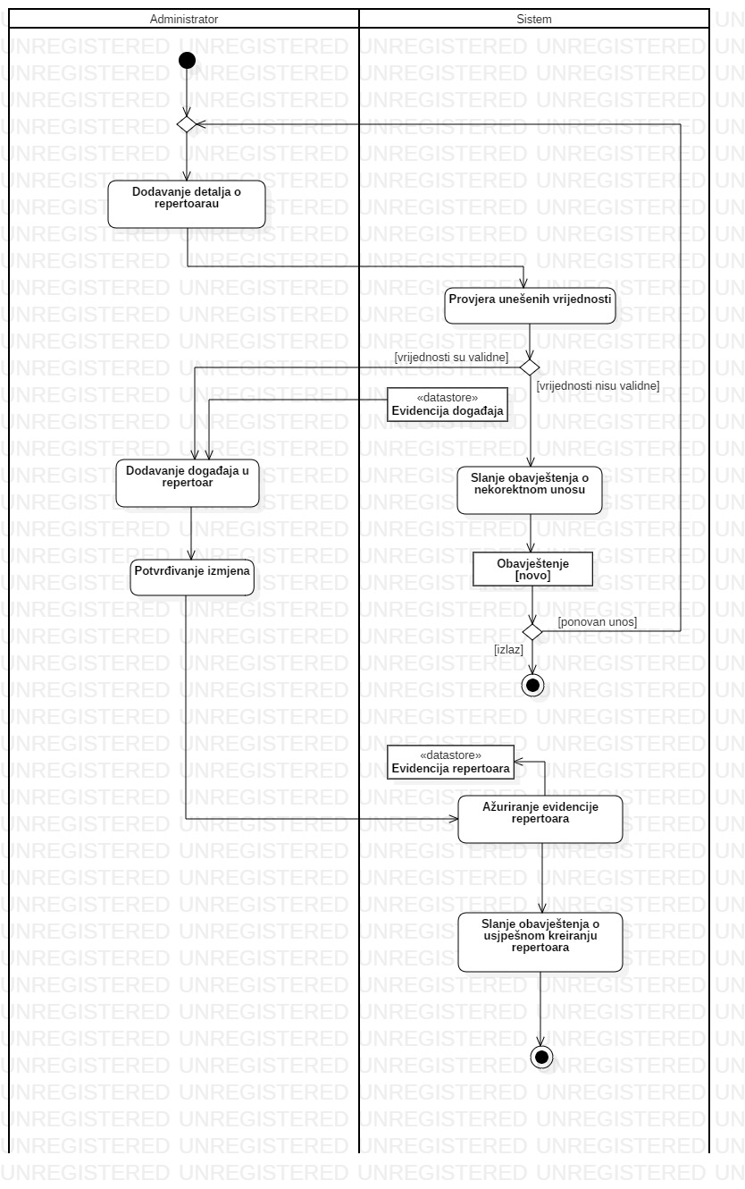

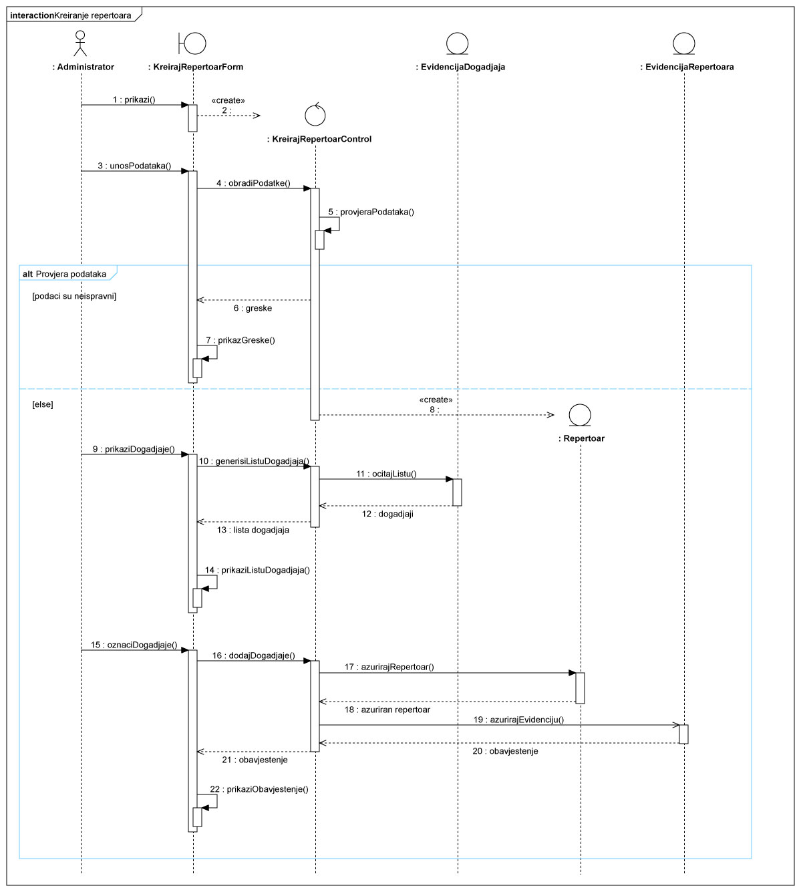

## 3.4 Kreiranje događaja

|  |  |
| --- | --- |
| Naziv slučaja upotrebe | Kreiranje događaja |
| Glavni učesnik | Administrator |
| Sporedni učesnici | Sistem |
| Kratki opis | Administrator kreira događaj i ažurira trenutni repertoar. Događaj ima vrijeme održavanja, lokaciju i druge detalje. |
| Preduslovi | 1. Administrator je prijavljen na sistem. 2. Administrator izabrao opciju za kreiranje događaja. |
| Postuslovi | Događaj je kreiran. |
| Koraci (osnovni tok) | 1. Administrator dodaje informacije o događaja. 2. Sistem provjerava unešene vrijednosti. 3. Sistem prikazuje informacije o događaju. 4. Administrator dodaje događaj u trenutni repertoar. 5. Sistem ažurira trenutni repertoar. 6. Sistem šalje obavještenje o uspješnom kreiranju. |
| Alternative | 3.a Sistem šalje obavještenje o nekorektnim vrijednostima i omogućava ponovan unos ili izlaz. |
| Ishodi alternativa | 3.i Administrator je unio korektne vrijednosti ili je odustao od kreiranja događaja. |

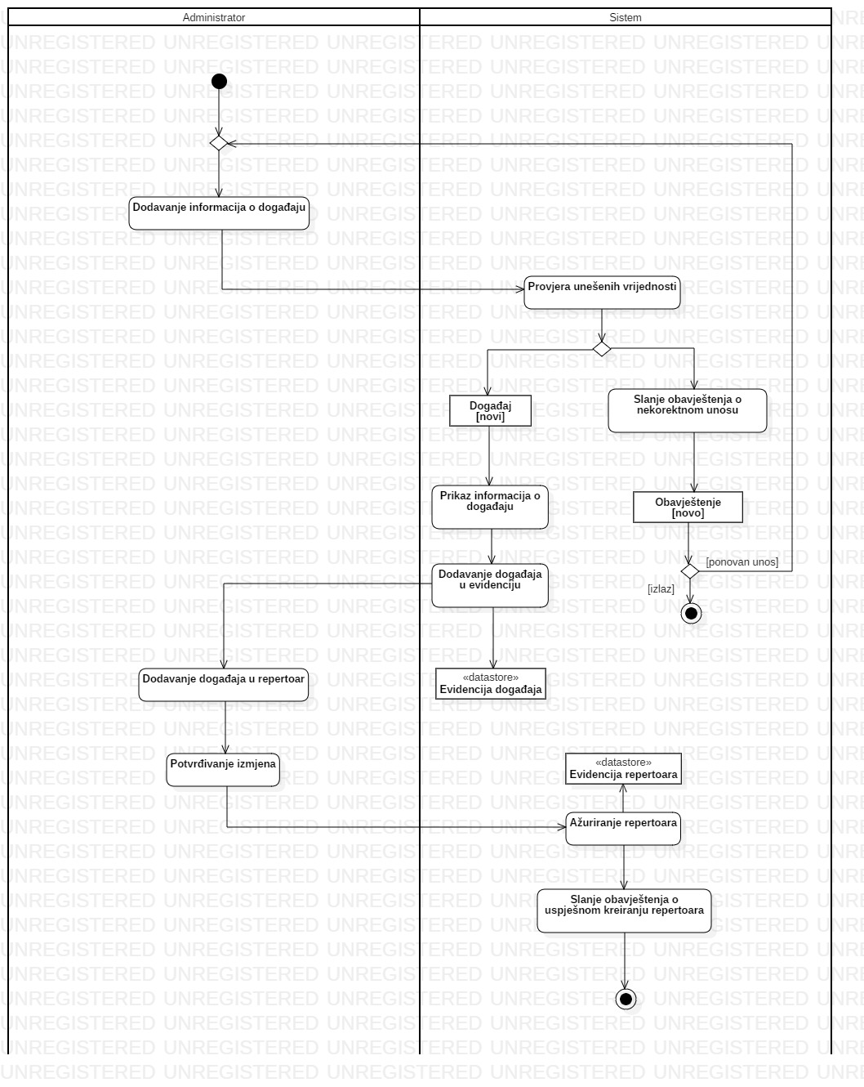

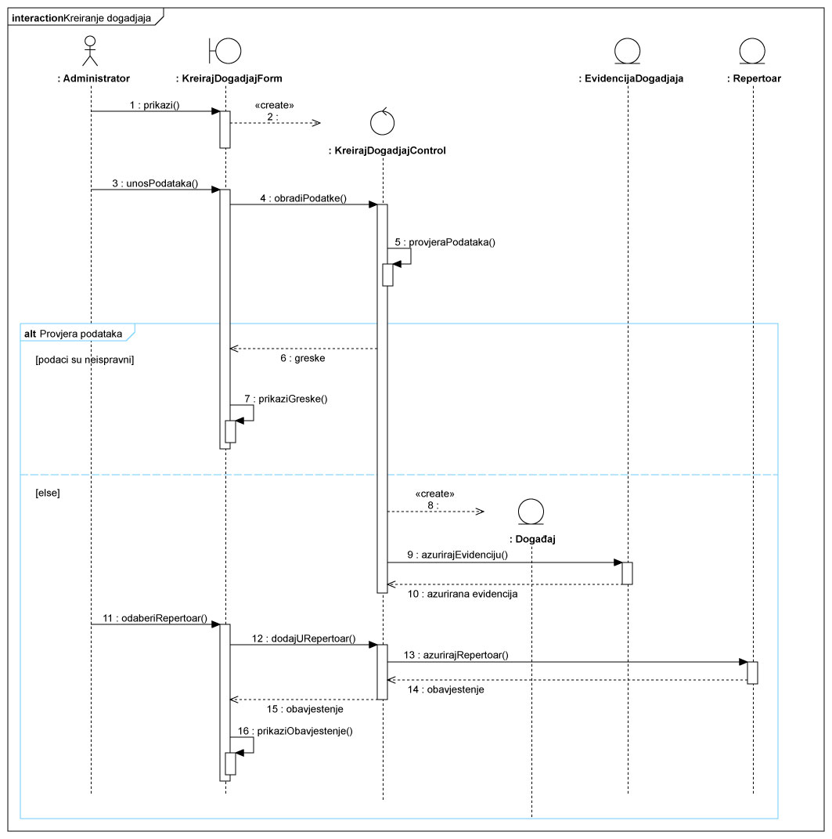

## 3.5 Ažuriranje sale

|  |  |
| --- | --- |
| Naziv slučaja upotrebe | Ažuriranje sale |
| Glavni učesnik | Administrator |
| Sporedni učesnici | Sistem |
| Kratki opis | Administrator može da ažurira postojeću salu, to jest da promijeni infromacije o sali ili promijeni njen izgled. |
| Preduslovi | 1. Administrator je prijavljen na sistem. 2. Administrator izabrao salu za ažuriranje. 3. Administrator izabrao opciju za ažuriranje sale. |
| Postuslovi | Sala je ažurirana. |
| Koraci (osnovni tok) | 1. Administrator modifikuje detalje o sali. 2. Sistem provjerava unešene vrijednosti. 3. Sistem ažurira izmjenjene podatke. 4. Administrator ažurira odjeljke i potvrđuje izmjene [SU\_Ažuriranje\_odjeljka]. 5. Sistem ažurira salu i evidenciju sala. 6. Sistem šalje obavještenje o uspješnom ažuriranju. |
| Alternative | 3.a Sistem šalje obavještenje o nekorektnim vrijednostima i omogućava ponovan unos ili izlaz. |
| Ishodi alternativa | 3.i Administrator je unio korektne vrijednosti ili je odustao od ažuriranja sale. |

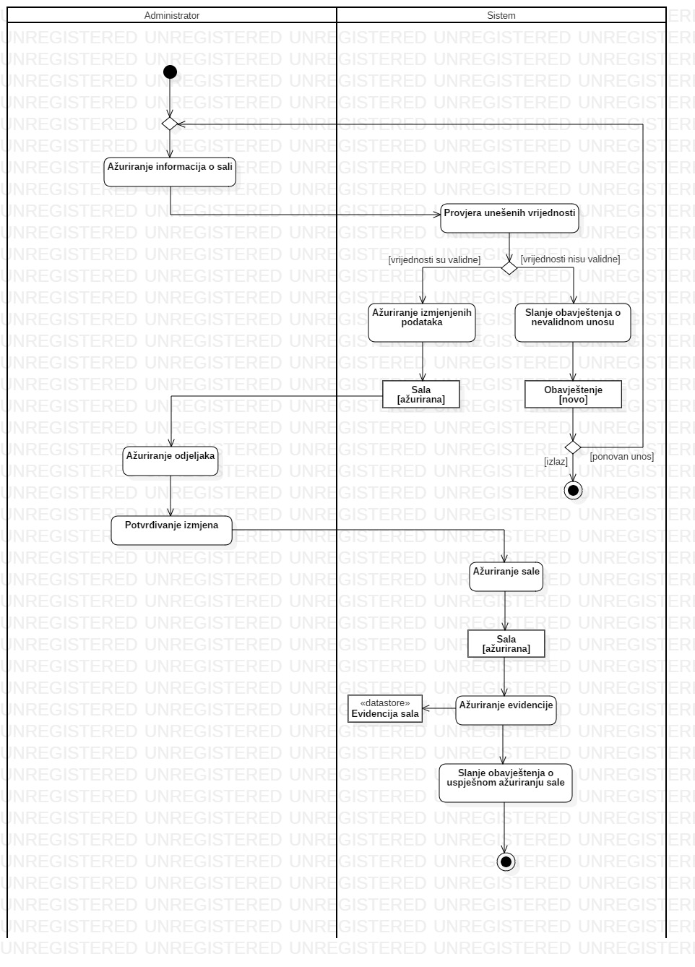

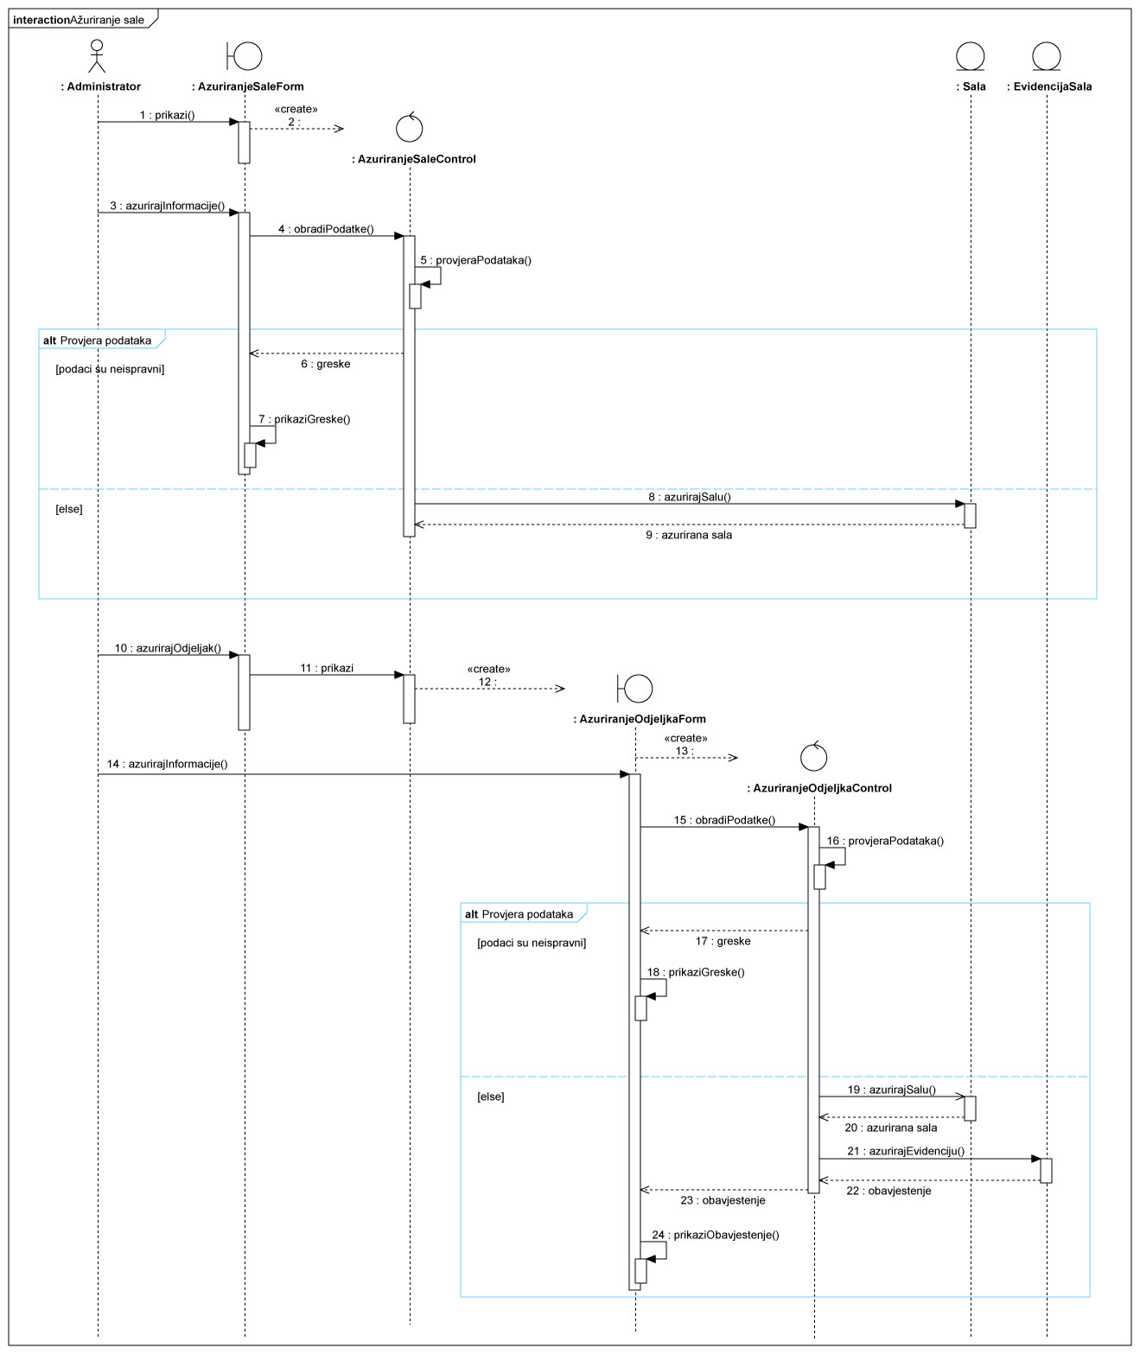

## 3.6 Ažuriranje odjeljka

|  |  |
| --- | --- |
| Naziv slučaja upotrebe | Ažuriranje odjeljka |
| Glavni učesnik | Administrator |
| Sporedni učesnici | Sistem |
| Kratki opis | Administrator može da ažurira postojeći odjeljak mijenjajući detalje o njemu ili raspored mjesta u odjeljku. |
| Preduslovi | 1. Administrator je prijavljen na sistem. 2. Administrator izabrao odjeljak za ažuriranje. 3. Administrator izabrao opciju za ažuriranje odjeljka. |
| Postuslovi | Odjeljak je ažuriran. |
| Koraci (osnovni tok) | 1. Administrator modifikuje detalje o odjeljku. 2. Sistem provjerava unešene vrijednosti. 3. Sistem ažurira izmjenjene podatke. 4. Administrator potvrđuje izmjene. 5. Sistem ažurira odjeljak, salu i evidenciju. 6. Sistem šalje obavještenje o uspješnom ažuriranju. |
| Alternative | 3.a Sistem šalje obavještenje o nekorektnim vrijednostima i omogućava ponovan unos ili izlaz. |
| Ishodi alternativa | 3.i Administrator je unio korektne vrijednosti ili je odustao od ažuriranja odjeljka. |

## C:\Users\Korisnik\AppData\Local\Microsoft\Windows\INetCache\Content.Word\Administrator!Ažuriranje odjeljka!Activity1!Ažuriranje odjeljka_10.jpg

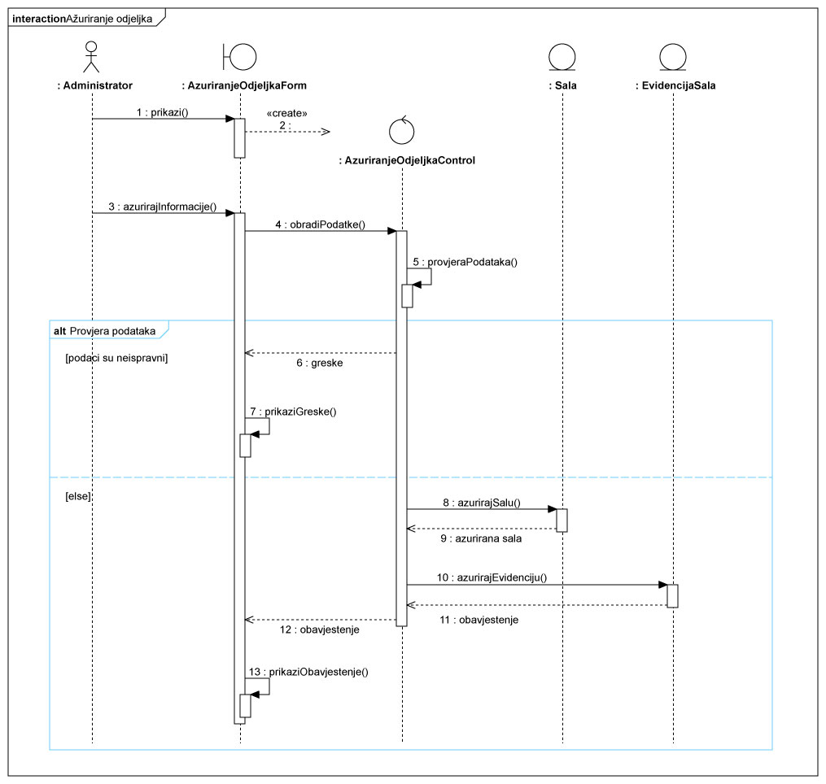

## 3.7 Ažuriranje repertoara

|  |  |
| --- | --- |
| Naziv slučaja upotrebe | Ažuriranje repertoara |
| Glavni učesnik | Administrator |
| Sporedni učesnici | Sistem |
| Kratki opis | Administrator može da ažurira repertoar i po potrebi izbriše, doda ili izmjeni neki od događaja. |
| Preduslovi | 1. Administrator je prijavljen na sistem. 2. Administrator izabrao opciju za ažuriranje repertoara. |
| Postuslovi | Repertoar je ažuriran. |
| Koraci (osnovni tok) | 1. Administrator ažurira informacije o repertoaru. 2. Administrator ažurira događaje [SU\_Ažuriranje\_događaja]. 3. Administrator potvrđuje izmjene. 4. Sistem ažurira trenutni repertoar. 5. Sistem ažurira evidenciju i šalje obavještenje o uspješnom ažuriranju. |
| Alternative | -/- |
| Ishodi alternativa | -/- |

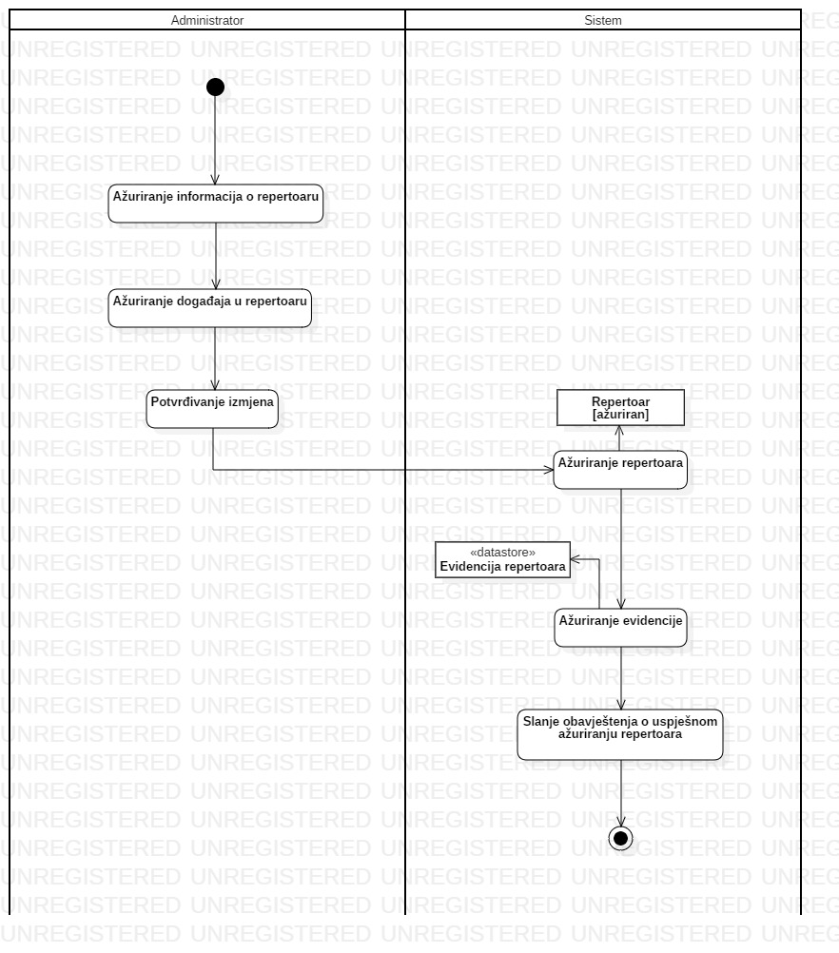

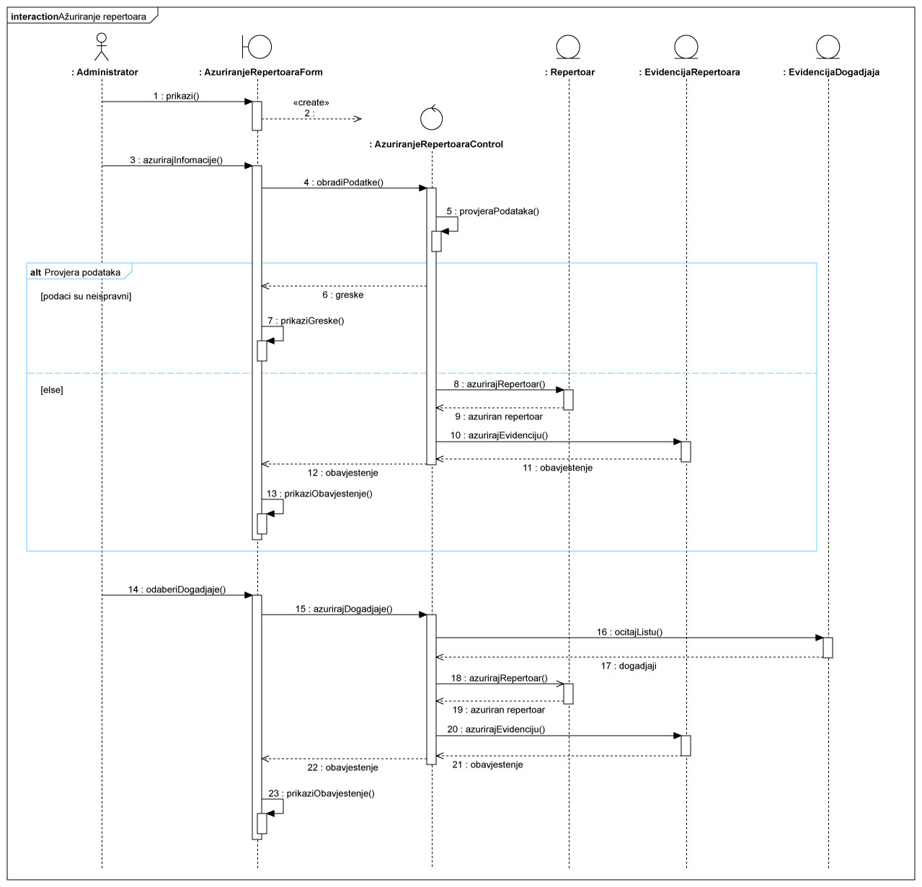

## 3.8 Ažuriranje događaja

|  |  |
| --- | --- |
| Naziv slučaja upotrebe | Ažuriranje događaja |
| Glavni učesnik | Administrator |
| Sporedni učesnici | Sistem |
| Kratki opis | Administrator može da ažurira postojeći događaj, to jest da promijeni određene detalje već postojećeg događaja. |
| Preduslovi | 1. Administrator je prijavljen na sistem. 2. Administrator izabrao događaj za ažuriranje. 3. Administrator izabrao opciju za ažuriranje događaja. |
| Postuslovi | Događaj je ažuriran. |
| Koraci (osnovni tok) | 1. Administrator modifikuje detalje o događaju. 2. Sistem provjerava unešene vrijednosti. 3. Sistem ažurira izmjenjene podatke. 4. Sistem ažurira evidenciju i šalje obavještenje o uspješnom ažuriranju. |
| Alternative | 3.a Sistem šalje obavještenje o nekorektnim vrijednostima i omogućava ponovan unos ili izlaz. |
| Ishodi alternativa | 3.i Administrator je unio korektne vrijednosti ili je odustao od ažuriranja događaja. |

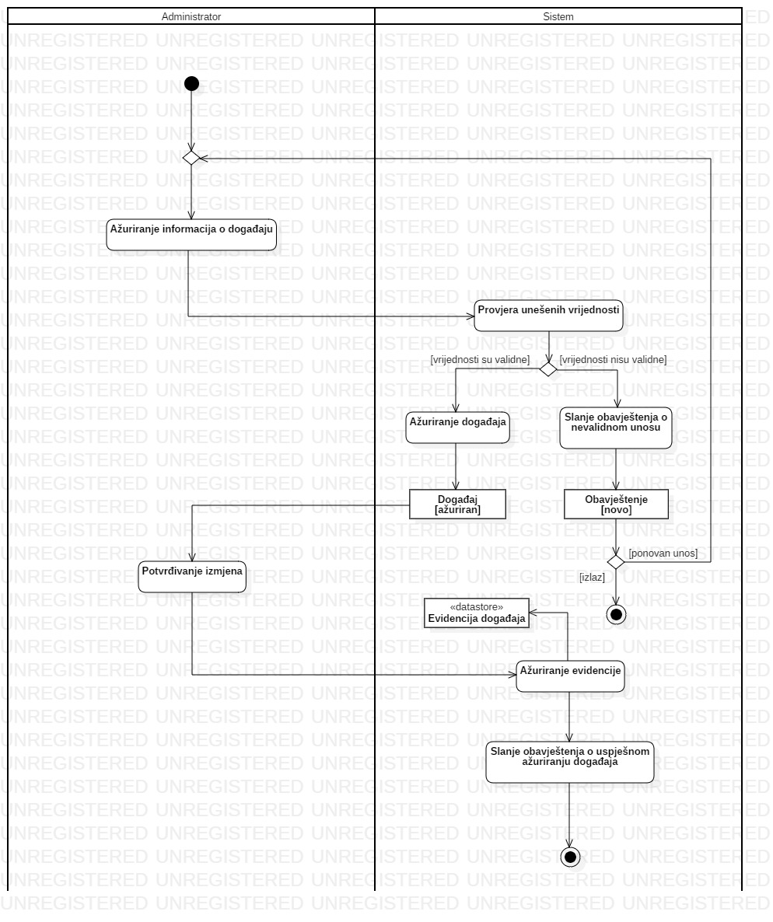

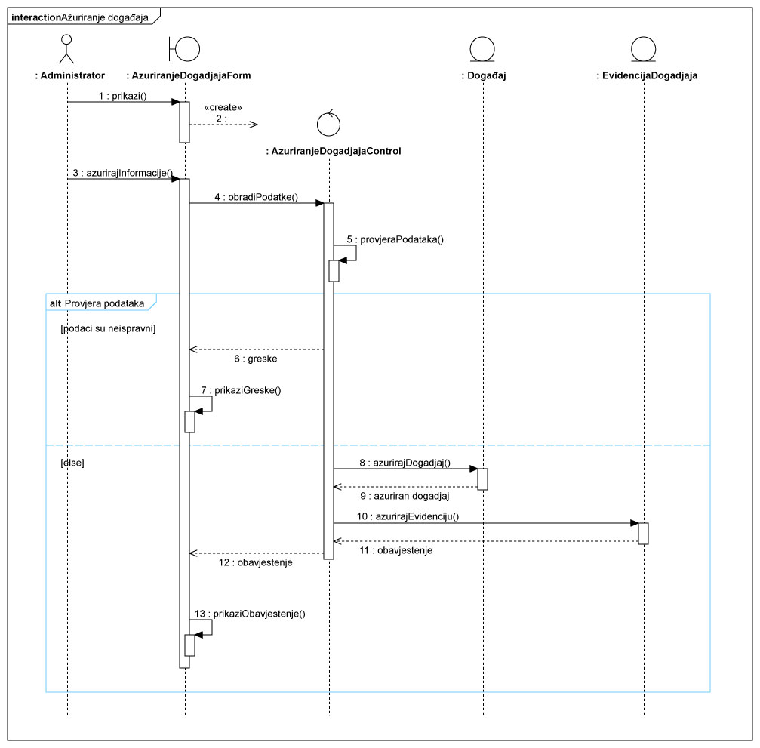

## 3.9 Ažuriranje korisničkog naloga

|  |  |
| --- | --- |
| Naziv slučaja upotrebe | Ažuriranje korisničkog naloga |
| Glavni učesnik | Administrator |
| Sporedni učesnici | Sistem |
| Kratki opis | Administrator može da ažurira korisnički nalog i omogući određene funkcionalnosti za korisnika. |
| Preduslovi | 1. Administrator je prijavljen na sistem. 2. Administrator izabrao korisnički nalog za ažuriranje. 3. Administrator izabrao opciju za ažuriranje naloga. |
| Postuslovi | Korisnički nalog je ažuriran. |
| Koraci (osnovni tok) | 1. Administrator modifikuje korisnički nalog. 2. Sistem provjerava unešene vrijednosti. 3. Administrator potvrđuje izmjene. 4. Sistem ažurira korisnički nalog i evidenciju. 5. Sistem šalje obavještenje o uspješnom ažuriranju. |
| Alternative | 3.a Sistem šalje obavještenje o nekorektnim vrijednostima i omogućava ponovan unos ili izlaz. |
| Ishodi alternativa | 3.i Administrator je unio korektne vrijednosti ili je odustao od ažuriranja korisničkog naloga. |

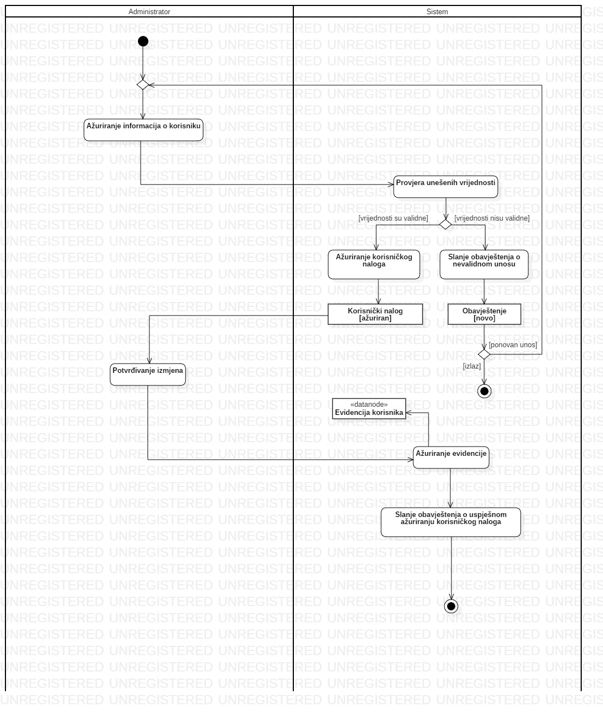

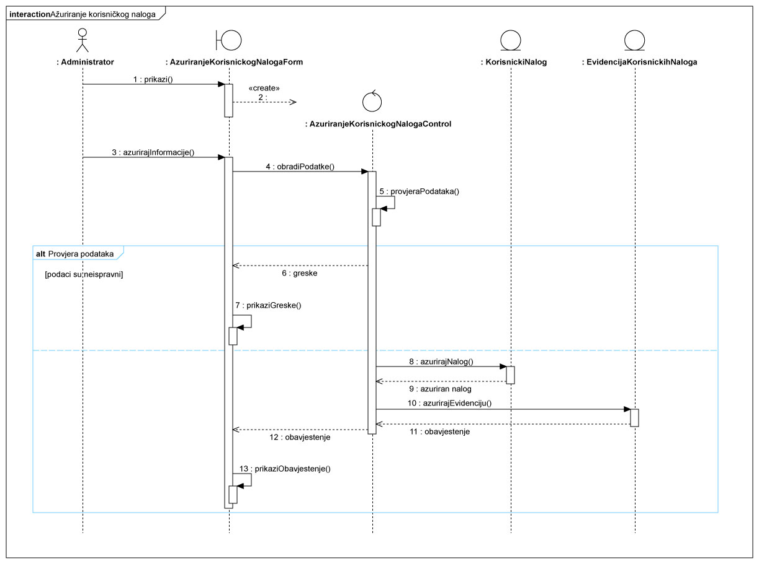

## 3.10 Brisanje sale

|  |  |
| --- | --- |
| Naziv slučaja upotrebe | Brisanje sale |
| Glavni učesnik | Administrator |
| Sporedni učesnici | Sistem |
| Kratki opis | Administrator može da obriše salu iz evidencije sala. |
| Preduslovi | 1. Administrator je prijavljen na sistem. 2. Administrator izabrao opciju za pregled sala. |
| Postuslovi | Sala je obrisana iz evidencije. |
| Koraci (osnovni tok) | 1. Administrator bira salu za brisanje. 2. Administrator bira opciju za brisanje. 3. Sistem šalje obavješenje o brisanju. 4. Administrator potvrđuje izbor. 5. Sistem briše salu i ažurira evidenciju sala. 6. Sistem šalje obavještenje o uspješnom brisanju sale. |
| Alternative | 5.a Administrator odustao od brisanja i završava rad. |
| Ishodi alternativa | 5.i Sala nije izbrisana. |

## C:\Users\Korisnik\AppData\Local\Microsoft\Windows\INetCache\Content.Word\Administrator!Brisanje sale!Activity1!Brisanje sale_5.jpg

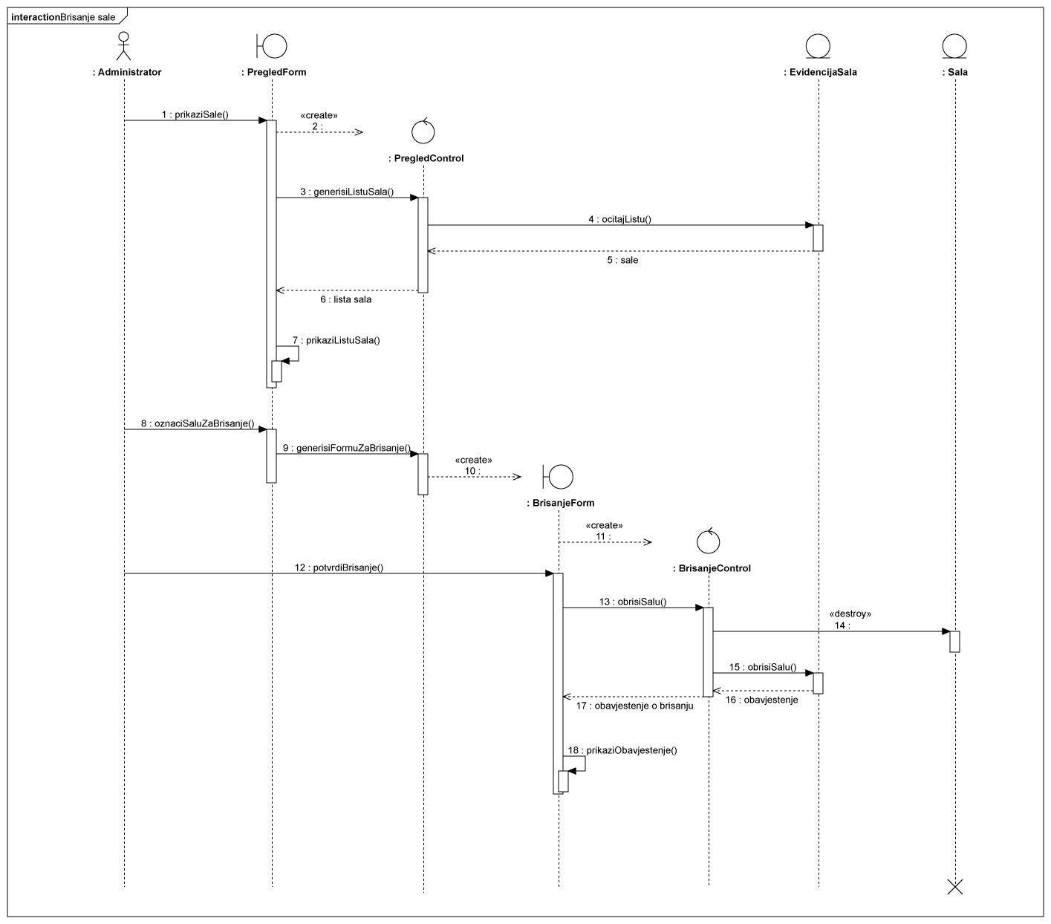

## 3.11 Brisanje odjeljka

|  |  |
| --- | --- |
| Naziv slučaja upotrebe | Brisanje odjeljka |
| Glavni učesnik | Administrator |
| Sporedni učesnici | Sistem |
| Kratki opis | Administrator može da obriše odjeljak iz odabrane sale. |
| Preduslovi | 1. Administrator je prijavljen na sistem. 2. Administrator izabrao salu iz koje će obrisati odjeljak. |
| Postuslovi | Odjeljak je obrisan iz sale. |
| Koraci (osnovni tok) | 1. Administrator bira odjeljak za brisanje. 2. Sistem šalje obavještenje o brisanju. 3. Administrator potvrđuje izbor. 4. Sistem briše odjeljak iz sale. 5. Sistem ažurira salu i evidenciju. 6. Sistem šalje obavještenje o uspješnom brisanju odjeljka iz sale. |
| Alternative | 4.a Administrator odustao od brisanja i završava rad. |
| Ishodi alternativa | 4.i Odjeljak nije obrisan. |

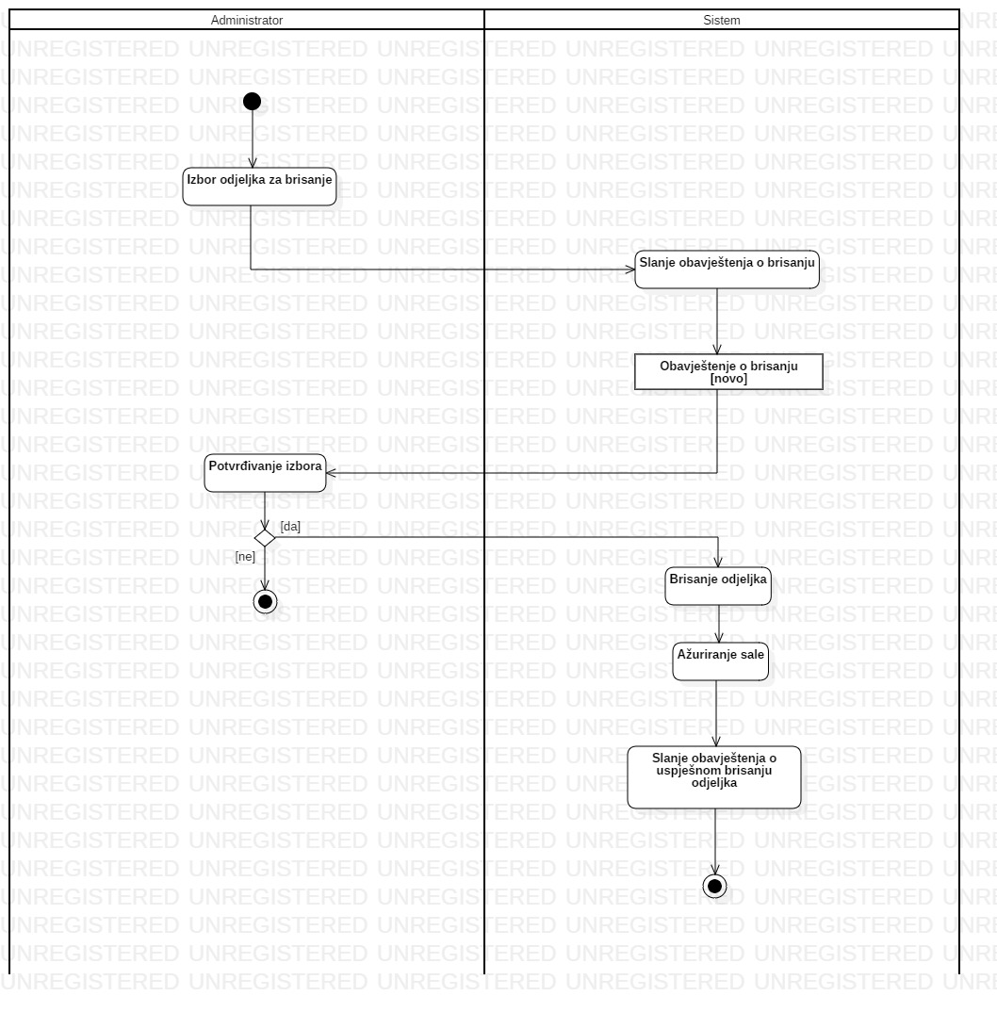

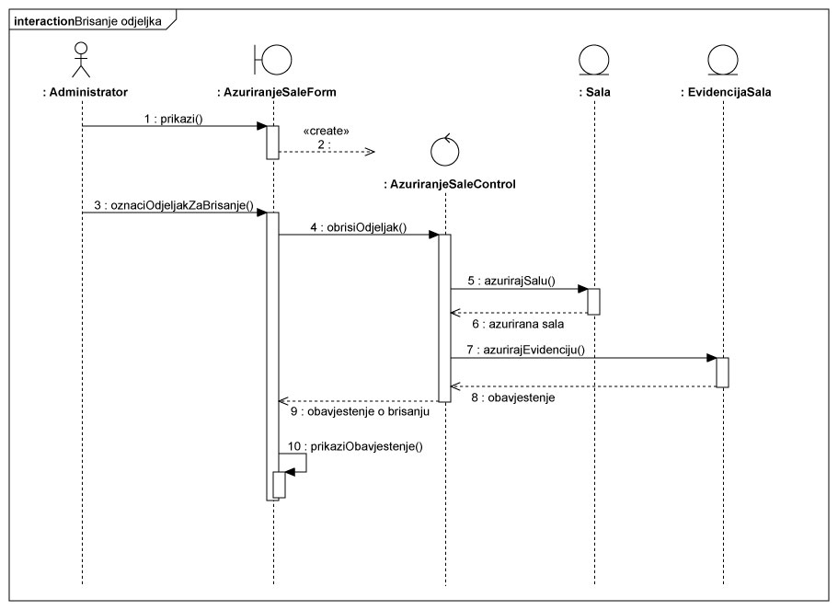

## 3.12 Brisanje repertoara

|  |  |
| --- | --- |
| Naziv slučaja upotrebe | Brisanje repertoara |
| Glavni učesnik | Administrator |
| Sporedni učesnici | Sistem |
| Kratki opis | Administrator može da obriše repertoar iz evidencije. |
| Preduslovi | 1. Administrator je prijavljen na sistem. 2. Administrator izabrao opciju za pregled svih repertoara. |
| Postuslovi | Repertoar je obrisan iz evidencije. |
| Koraci (osnovni tok) | 1. Administrator bira repertoar za brisanje. 2. Administrator bira opciju za brisanje. 3. Sistem šalje obavještenje o brisanju. 4. Administrator potvrđuje izbor. 5. Sistem briše repertoar iz evidencije i ažurira je. 6. Sistem šalje obavještenje o uspješnom brisanju repertoara. |
| Alternative | 5.a Administrator odustao od brisanja i završava rad. |
| Ishodi alternativa | 5.i Repertoar nije obrisan. |

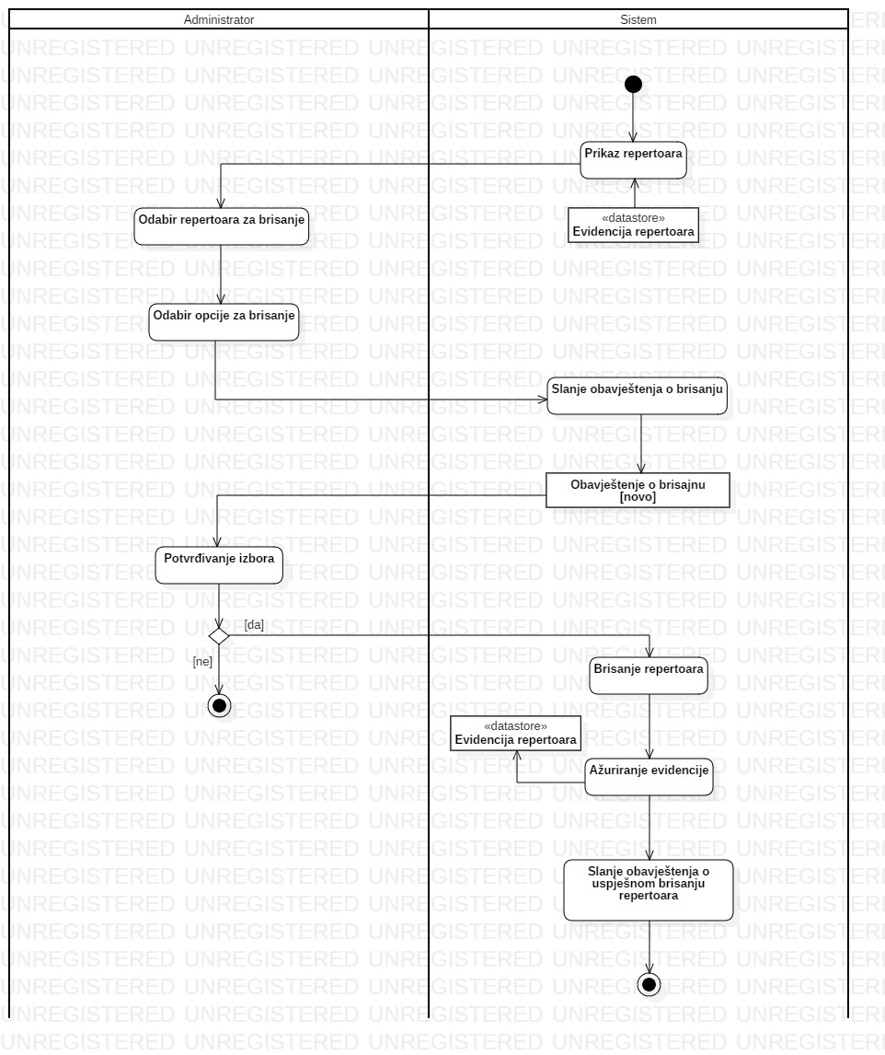

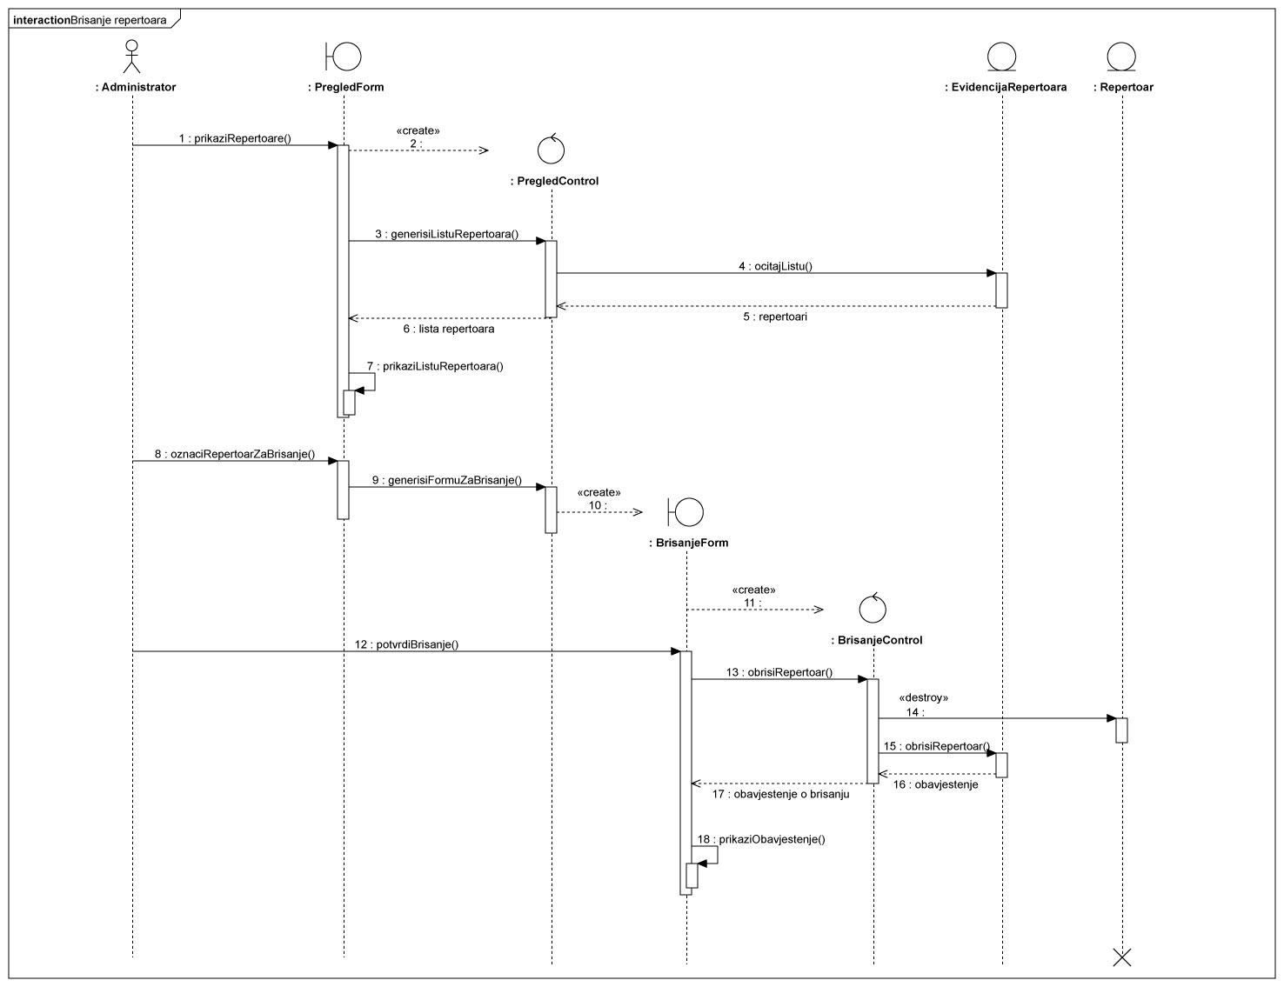

## 3.13 Brisanje događaja

|  |  |
| --- | --- |
| Naziv slučaja upotrebe | Brisanje događaja |
| Glavni učesnik | Administrator |
| Sporedni učesnici | Sistem |
| Kratki opis | Administrator može da obriše događaj iz repertoara. Događaj nakon toga neće više biti dostupan. |
| Preduslovi | 1. Administrator je prijavljen na sistem. 2. Administrator izabrao opciju za prikaz događaja. |
| Postuslovi | Događaj je obrisan iz evidencije i repertoara. |
| Koraci (osnovni tok) | 1. Administrator bira događaj za brisanje. 2. Administrator bira opciju za brisanje. 3. Sistem šalje obavještenje o brisanju. 4. Administrator potvrđuje izbor. 5. Sistem briše događaj iz evidencije. 6. Sistem šalje obavještenje o uspješnom brisanju događaja. |
| Alternative | 5.a Administrator odustao od brisanja i završava rad. |
| Ishodi alternativa | 5.i Događaj nije obrisan. |

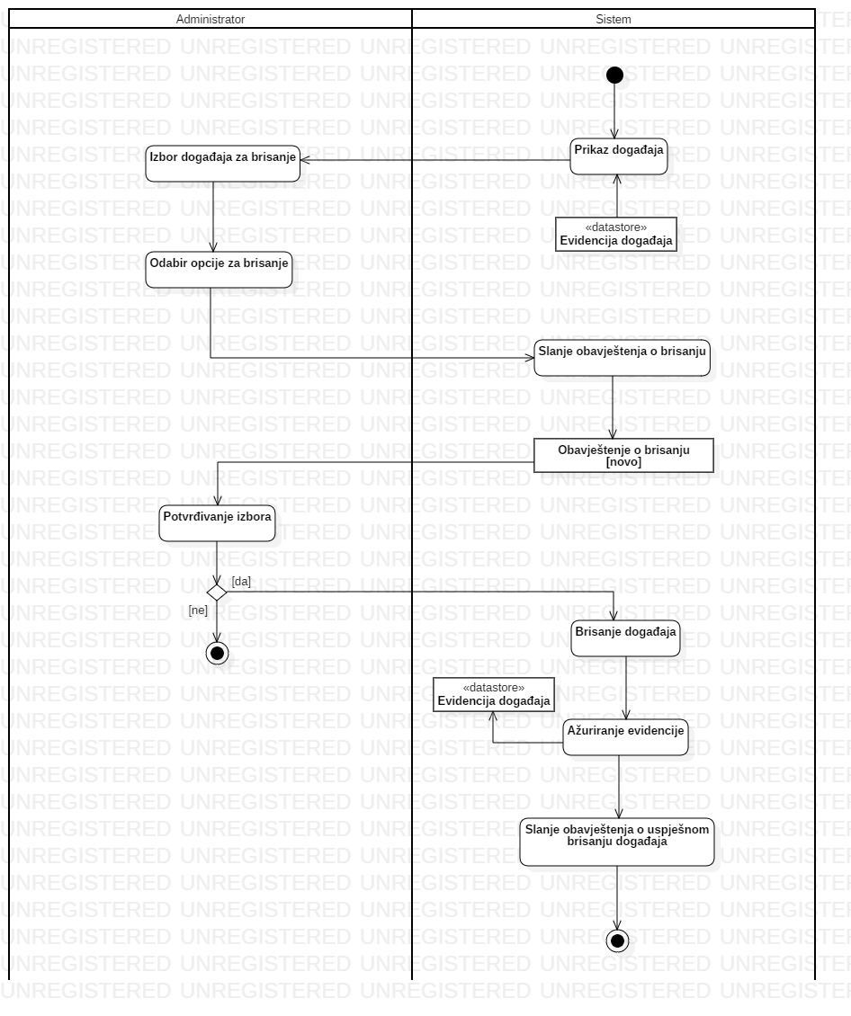

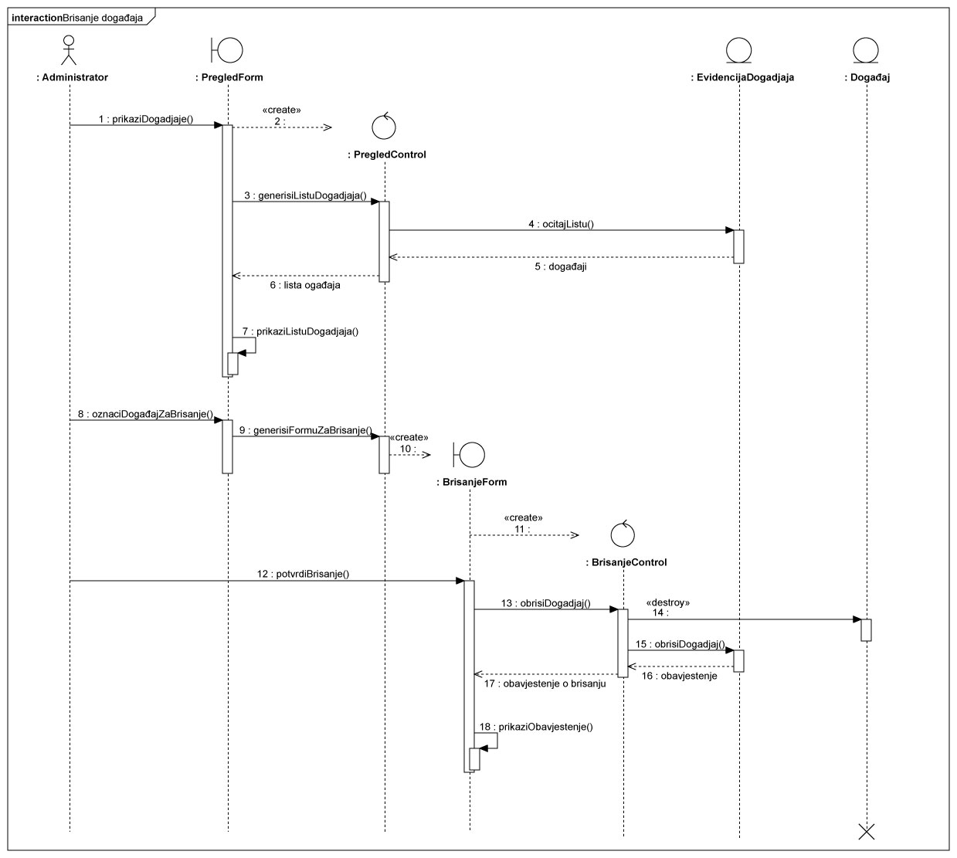

## 3.14 Brisanje korisničkog naloga

|  |  |
| --- | --- |
| Naziv slučaja upotrebe | Brisanje korisničkog naloga |
| Glavni učesnik | Administrator |
| Sporedni učesnici | Sistem |
| Kratki opis | Administrator može da obriše korisnički nalog iz evidencije. |
| Preduslovi | 1. Administrator je prijavljen na sistem. 2. Administrator izabrao opciju za prikaz korisničkih naloga. |
| Postuslovi | Korisnički nalog je obrisan iz evidencije. |
| Koraci (osnovni tok) | 1. Administrator bira korisnički nalog za brisanje. 2. Administrator bira opciju za brisanje. 3. Sistem šalje obavještenje o brisanju. 4. Administrator potvrđuje izbor. 5. Sistem briše korisnički nalog iz evidencije. 6. Sistem šalje obavještenje o uspješnom brisanju korisničkog naloga. |
| Alternative | 5.a Administrator odustao od brisanja i završava rad. |
| Ishodi alternativa | 5.i Korisnički nalog nije obrisan. |

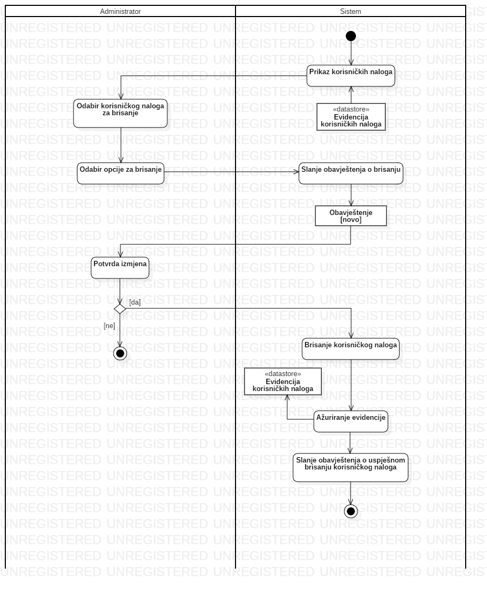

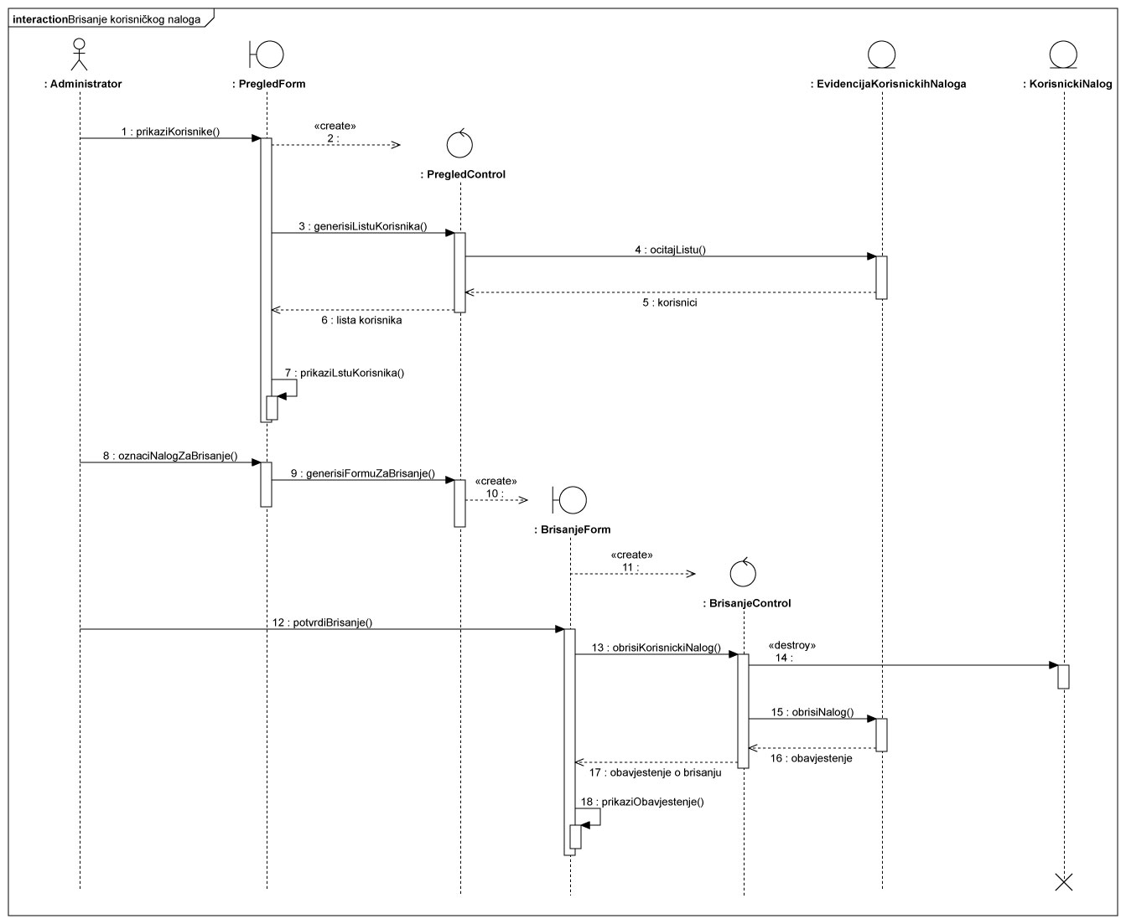

## 3.15 Pregled sala

|  |  |
| --- | --- |
| Naziv slučaja upotrebe | Pregled sala |
| Glavni učesnik | Administrator |
| Sporedni učesnici | Sistem |
| Kratki opis | Administrator može da pregleda evidenciju kreiranih sala. |
| Preduslovi | 1. Administrator je prijavljen na sistem. |
| Postuslovi | Administrator je pregledao evidenciju sala. |
| Koraci (osnovni tok) | 1. Administrator bira opciju za pregled sala. 2. Sistem prikazuje evidenciju sala. 3. Administrator pregleda evidenciju sala. |
| Alternative | -/- |
| Ishodi alternativa | -/- |

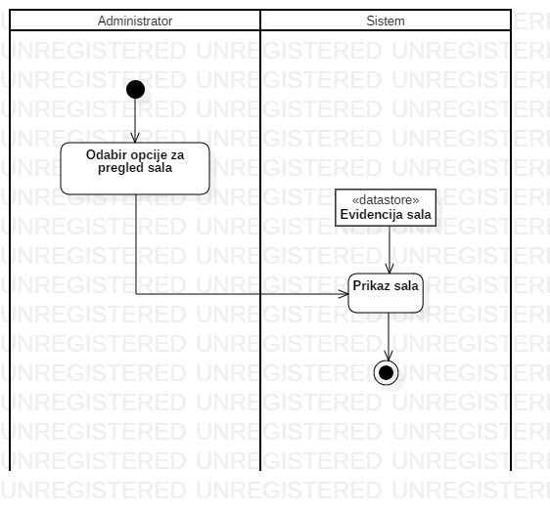

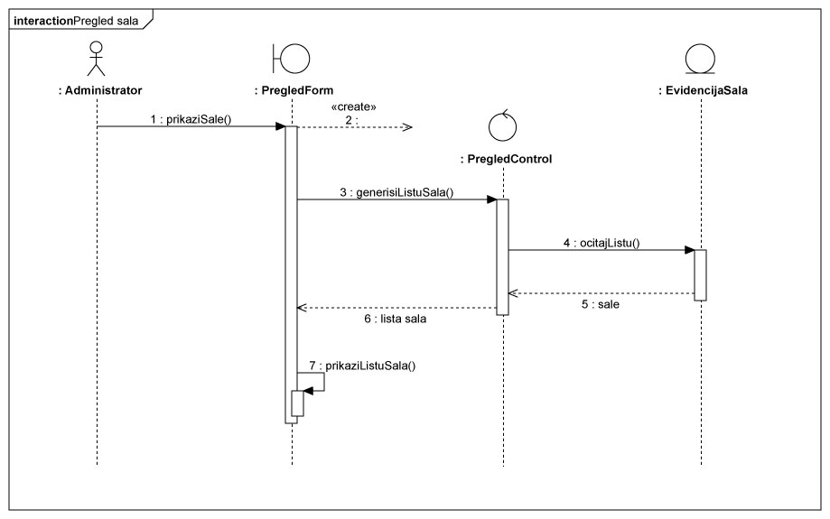

## 3.16 Pregled repertoara

|  |  |
| --- | --- |
| Naziv slučaja upotrebe | Pregled repertoara |
| Glavni učesnik | Administrator |
| Sporedni učesnici | Sistem |
| Kratki opis | Administrator može da pregleda evidenciju repertoara. |
| Preduslovi | 1. Administrator je prijavljen na sistem. |
| Postuslovi | Administrator je pregledao evidenciju repertoara. |
| Koraci (osnovni tok) | 1. Administrator bira opciju za pregled repertoara. 2. Sistem prikazuje evidenciju repertoara. 3. Administrator pregleda evidenciju repertoara. |
| Alternative | -/- |
| Ishodi alternativa | -/- |

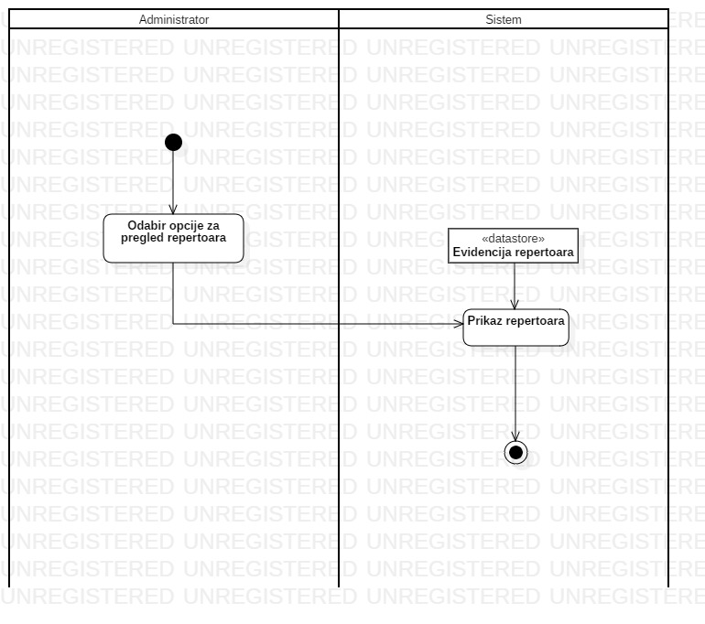

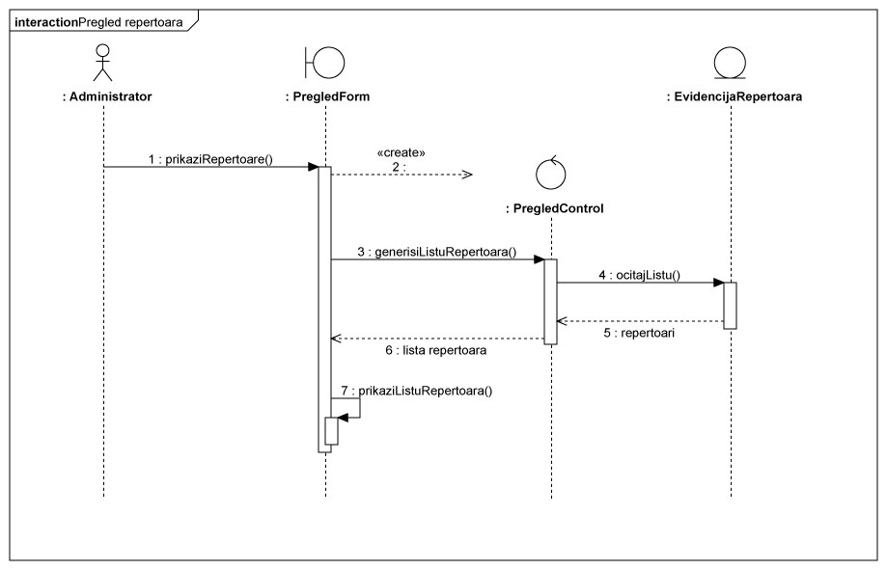

## 3.17 Pregled događaja

|  |  |
| --- | --- |
| Naziv slučaja upotrebe | Pregled događaja |
| Glavni učesnik | Administrator |
| Sporedni učesnici | Sistem |
| Kratki opis | Administrator može da pregleda evidenciju događaja. |
| Preduslovi | 1. Administrator je prijavljen na sistem. |
| Postuslovi | Administrator je pregledao evidenciju događaja. |
| Koraci (osnovni tok) | 1. Administrator bira opciju za pregled događaja. 2. Sistem prikazuje evidenciju događaja. 3. Administrator pregleda evidenciju događaja. |
| Alternative | -/- |
| Ishodi alternativa | -/- |

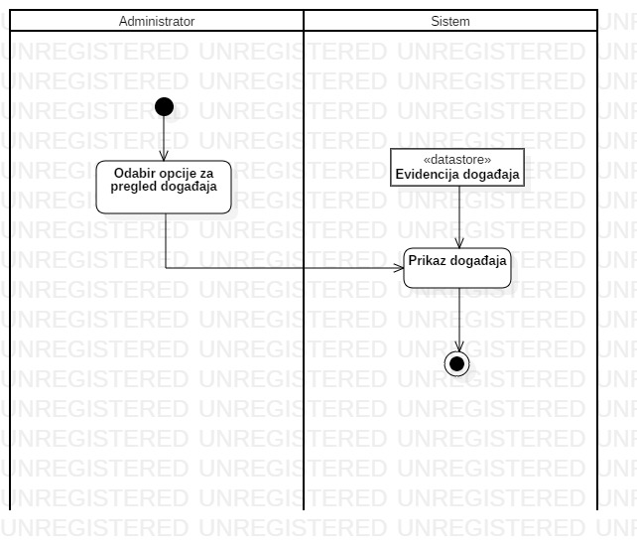

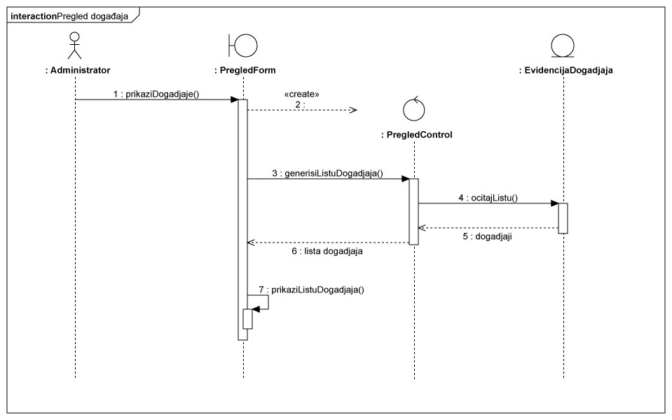

## 3.18 Pregled korisničkih naloga

|  |  |
| --- | --- |
| Naziv slučaja upotrebe | Pregled korisničkih naloga |
| Glavni učesnik | Administrator |
| Sporedni učesnici | Sistem |
| Kratki opis | Administrator može da pregleda evidenciju događaja. |
| Preduslovi | 1. Administrator je prijavljen na sistem. |
| Postuslovi | Administrator je pregledao evidenciju događaja. |
| Koraci (osnovni tok) | 1. Administrator bira opciju za pregled događaja. 2. Sistem prikazuje evidenciju događaja. 3. Administrator pregleda evidenciju događaja. |
| Alternative | -/- |
| Ishodi alternativa | -/- |

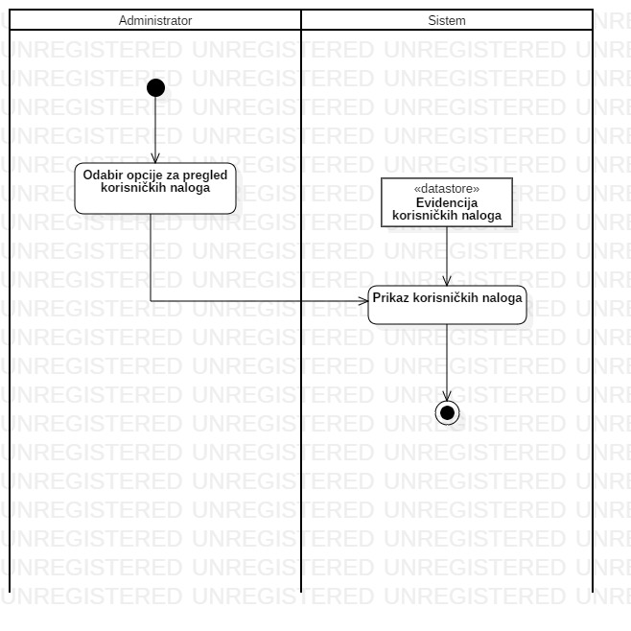

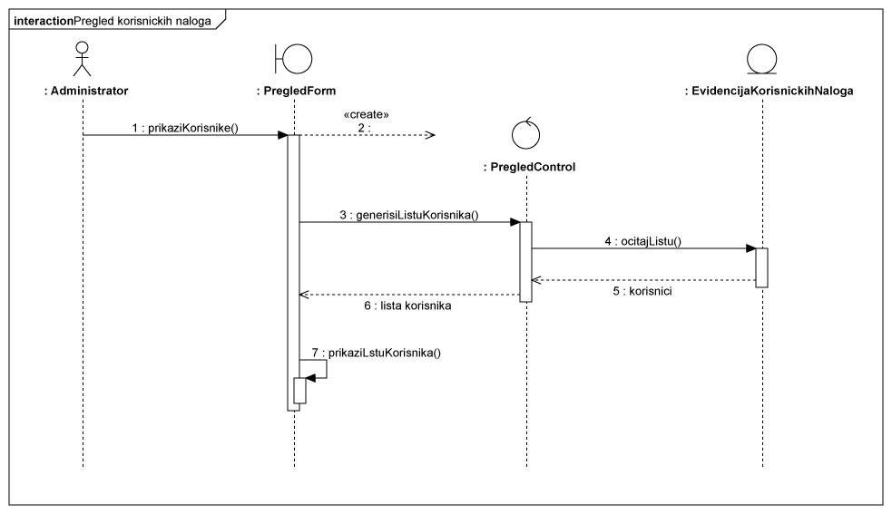

## 3.19 Određivanje vrijednosti kredita

|  |  |
| --- | --- |
| Naziv slučaja upotrebe | Određivanje vrijednosti kredita |
| Glavni učesnik | Administrator |
| Sporedni učesnici | Sistem |
| Kratki opis | Administrator može da, u skladu sa pravilima poslovanja, odredi ekvivalentnu vrijednost kredita upotrebnoj valuti. |
| Preduslovi | 1. Administrator je prijavljen na sistem. 2. Administrator izabrao opciju za određivanje vrijednosti kredita. |
| Postuslovi | Vrijednost kredita je ažurirana. |
| Koraci (osnovni tok) | 1. Administrator unosi odgovarajuću vrijednost kredita. 2. Sistem vrši provjeru unešenih podataka. 3. Administrator potvrđuje izmjene. 4. Sistem ažurira vrijednost kredita. 5. Sistem šalje obavještenje o uspješnom ažuriranju. |
| Alternative | 3.a Sistem šalje obavještenje o nekorektnim vrijednostima i omogućava ponovan unos ili izlaz. |
| Ishodi alternativa | 3.i Administrator je unio korektne vrijednosti ili je odustao od određivanja vrijednosti kredita. |

